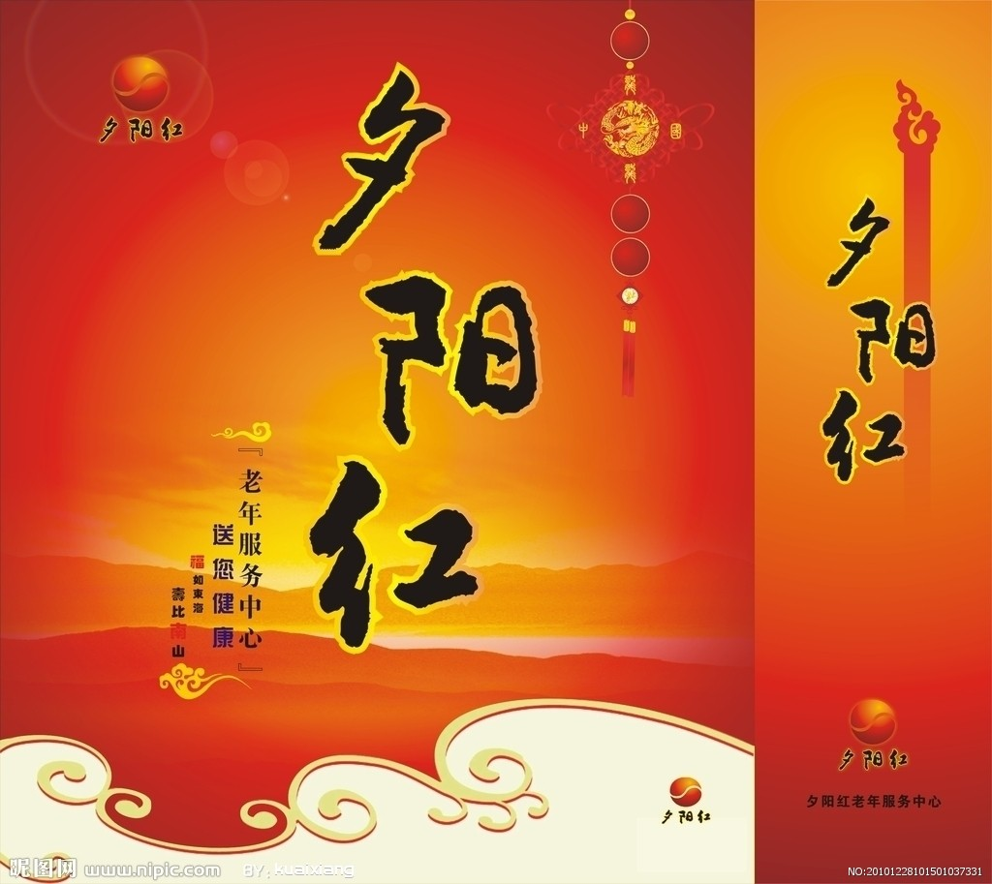
2012年南通大学学生创业计划大赛
决 赛 作 品

Company： 夕阳红服务有限责任公司
Team： 协力同行
Linkman： 侯如山
Telephone： 18761720096
指导老师： 万晓峰、曹宇鹏

Category： 服务咨询类

目 录
一、 执行总述 5
1.1．公司简介 5
1.2．市场状况 5
1.3．投资与财务 5
1.4．组织与人力 6
二、市场分析 7
2.1．市场机会 7
2.2．市场容量 8
2.3．竞争分析 9
2.4．自身条件分析 12
三、项目可行性分析（S.W.T.O分析） 13
3.1．优势（Strength） 13
3.2．劣势（Weakness） 13
3.3．威胁（Threat） 14
3.4．机会（Opportunity） 14
3.5．解决方案 14
3.6．应对劣势与威胁 14
四、市场定位与目标市场的特点 15
4.1．市场定位和目标市场选择 15
4.2．目标市场特点分析 15
五、产品开发 18
5.1．心理导航室 18
5.2．健康养生坊 21
5.3．老年人休闲厅 24
六、市场营销 26
6.1．生命周期的营销策略 26
6.2．产品变革策略 26
6.3．产品组合策略 27
6.4．价格营销策略 28
6.5．销售渠道策略 28
6.6．促销营销策略 28
6.7．品牌营销策略 29
6.8．服务营销设计 30
七、公司 31
7.1．公司战略 31
7.2．公司管理体系 32
八、风险分析 37
8.1．市场风险 37
8.2．投资风险 37
8.3．运营风险 38
8.4．企业财务风险的特征 38
九、投资分析 40
9.1．股本结构与规模 40
9.2．资金来源与运用 40
9.3．投资的可行性分析 41
十、财务分析 45
10.1．主要财务假设 45
10.2．主要财务报表及附表 45
10.3．财务报表分析 48
十一、附录 49
附录1、团队简介 49
附录2、创业环境介绍 50
附录3、金婚活动策划书 51
附录4、器乐班活动策划 55
附录5、法律援助 57

一、 执行总述
1.1．公司简介
夕阳红老年人服务有限责任公司是一家专为老年人提供亲情化、人文化、个性化、专业化、便利化服务的公司。公司致力于对老年人心理特征、行为特征、饮食特点等需求的研究，旨在为中老年人提供一个舒适、休闲、健康的生活场所。公司的老年生活馆是为老年人提供以心理咨询服务为主，以饮食健康、生活指导、养生保健、娱乐休闲等服务为辅的多功能活动场所。公司将以优质完美的服务提升中国老年人的生活质量，屹立于行业的潮流，努力做成南通乃至全国最具鲜明特色的，新型的老年人服务的公司。
夕阳红老年人服务公司拥有高素质的管理团队和优秀的工作人员，我们将在工作中总结经验，寻找创新机会，追求卓越服务。我们关注每个服务细节，优化程序，为老年顾客提供最贴心、最细致、最优质的服务。提倡“金色老年”的新生活理念，满足现代人对老年生活丰富多彩的追求。 公司名称：夕阳红老年人服务有限责任公司
企业目标：尊爱老人、发扬传统、以爱相依、过好每一天。
企业使命：给老人第二次生命、第二个家的感觉。
企业文化：心与心的交流、爱与爱的相依，生活因我而更加美好。
公司地址：南通市崇川区
联系方式：电话：18761720096 邮箱：1617544632@qq.com
1.2．市场状况
目前，我国老年服务业市场需求现状，基本上是属于潜在需求，即有相当一部分消费者对市场有强烈的需求，而现有的服务又无法满足这种需求。2011年，从南通市老龄办获悉，全市60岁以上老年人口突破60万人，比上年新增加10.25万人，占南通总人口的14.11%，南通市老年人口呈现老龄化速度快，高龄化空巢老人迅速增加等特点。其市场需求将是巨大的，我们公司立足于老年人的心理需求，开发出个性化的服务，从而达到填补老年人心理服务方面的市场的空白点，同时我们也希望通过自己的努力让老人们再次感受生命的激情与可贵。
1.3．投资与财务
公司选址在南通市崇川区。南通崇川区自古称为“崇川福地”，历史悠久，人文荟萃，被称为“长寿之乡”，老年人口占的比重较大。同时，该地区气候良好，风景宜人，拥有两个国家4A级风景名胜区，以山水田园风光著称，适合老人修养。其二 ，地理位置优越，通江达海，扼南北之汇。交通便利，素有“长江第一窗口”之称。铁路机场近在咫尺，北有盐通高速，西有宁通高速，南有苏通大桥，未来的崇川将更紧密地融入上海都市圈。其三 ，与市区相比，地价更为便宜，交通方便 。
公司成立初期共需资金160万。南通大学投入资金50万元，股东提供50万，贷款60万。
股本规模及结构暂定为：公司注册资本100万。南通大学资金入股50万（50%）；股东入股50万（50%）。第一年估计盈利300万元。第二年估计盈利1000万人民币，以后每年营业利润率45%左右，第二年资产报酬率为34%，投资回收期为两年。
1.4．组织与人力
公司性质是有限责任公司，公司成立初期拟采用直线制的组织形式。公司成立初期，将采取以下的职能机构设置
办公室

服务部

市场调研部
图1--1
人事部
公关部
财务部
董事会
总经理

二、市场分析
2.1．市场机会
2.1.1.人口老龄化
人口老龄化是一个全球性问题，中国是世界上老年人口最多的国家，2011年，中国60岁及65岁以上人口比重分别为12.18％和8.12％，根据全国“老龄办”于2006年发布的《中国人口老龄化发展趋势预测研究报告》，据专家预测，这个数字2030年将变成22.34％和15.21％，中国将进入“超老年型”社会，而到了2050年，60岁以上的人口总数将达到4亿左右，占总人口的比重将超过25.2％，中国将成为高度老龄化的国家。由此我们可看出老年产业必将是一个朝阳产业。
2.1.2.老年人经济能力
据调查全国范围内，42.8%的城市老人拥有存款2011年老年人退休金已达到8383亿。目前我国老年用品和服务的市场需求为每年6000亿元，但目前，每年为老年人提供的产品有服务则不足1000亿元，而且目前为老年人提供专门的服务的机构很少，而且非常不规范，存在许多诸如乱收费，无后续服务等问题。由此。 我们可以从中发现；供需之间的巨大差距让老龄产业“商机无限。我们公司立足于老年人的心理需求，开发出个性化的服务，从而达到填补老年人心理服务方面的市场空白点。
2.1.3.市场需求
许多的老年人在退休之后不知道自己活着还有什么意思，是一天天枯燥的活着等待生命的终结？还是给自己第二次生命呢？尤其对于许多孤寡老人来说，问题是那么的突出也是那么的显著，许多老年人每天最大的幸福就是子女能够陪在自己的身边，以为他们害怕孤独，但是许多的子女忙于工作，只有很少的时间可以陪在他们的身边，在过去很多的老人就是这样孤独而终的，也有许多的子女为自己未能给自己父母幸福的晚年而愧疚与自责。同时大多数的老年人有很好地退休工资却不知怎么用，这就为我们公司的出生孕育了很好地条件。
据全国老龄办统计，仅10%左右的子女能注意满足老人的精神需求。我国55岁以上老年人每年自杀人数超过10万，中老年人群体已成为我国自杀率最高的。
由以上我们可看出：我们公司作为一个能针对不同的老年人心理需求而提供温馨的精神慰籍和富有人情味的，个性化的服务，即主要从事心理服务的公司，必将能满足老年群体的内心的消费需求。人口老龄化和高龄化，不仅影响老人的生理健康，而且影响老人的心理健康。老人离开了工作岗位，与同事见面减少，家庭的子女忙于工作，“空巢家庭”增多。据2009年江苏省城乡空巢老人抽样调查显示，空巢老人人口占老年人口的总数为18.08。而且高龄老人大多存在苦闷、孤独、抑郁、烦躁、多疑、健忘、甚至幻觉和厌世，高龄人口的心理变化和心理障碍，日益成为普遍的社会问题。
2.2．市场容量

国内市场规模 | 截止2008年底,全国老年人口已增至1.72亿现正以年均近1000万的增幅跑步前进 ，预计到2030年将达到3亿 . 目前全国老年市场需求保守估计为6000亿元.2012年可达一万亿。
南通市场规模 | 根据全国老龄工作委员会提供的数据，南通现有60周岁及以上老年人口120.25万左右。，占南通总人口的16.51%，远远高出国际标准。我们假设平均每位老人每月可以提供50元用于服务的消费，那么一年其市场大约营业额为90×12×50 =54000（万元），到2035年前后全市60岁以上的老年人口比重将达到30%。考虑到市场容量的增长，所以其规模将会进一步的增大。
江苏市场规模  趋势预测 | 由下面表格，我们可分析出；江苏2012年老年人口达1301万，到2020年，江苏60岁以上的老年人口将达到1648万。而且其人口数每年按大约4%的速度增长，其市场前景广阔。
表2－1

年份 | 60岁以上人口 | 65岁以上人口 | 80岁以上人口
2012 | 411 | 282 | 57
2017 | 512 | 326 | 67
2022 | 612 | 414 | 74
2027 | 754 | 501 | 78
2032 | 931 | 625 | 98
2037 | 1097 | 776 | 139
2042 | 1183 | 911 | 169
2047 | 1267 | 968 | 218
2052 | 1357 | 1026 | 276
表2—2 2012－2052南通老年人口预测情况 单位：万人
2.3．竞争分析
2.3.1．确定竞争对象
●主要竞争者
南通市老年人体育协会、南通市老年人服务中心、南通阳光国际旅行社
●同类竞争者
同时与我们一起刚刚起步的从事个性化心理服务的公司。
●潜在竞争者
几年之后建立起的老人心理服务公司。

优势对比
一、主要竞争者：老年公寓，福利院等。  - 目前他们还没有开设针对老年群体心理方面的个性化服务；  - 还有很多的养老公寓存在许多，诸如乱收费，无后续服务，服务不规范，员工素质低等问题；  - 我们公司采取的是办会员卡的盈利模式，不同于老年公寓；  - 我们将在相应的地方卖些老年人纪念品。供餐等，因此我们的收费会更加的实惠；  - 我们会对员工进行专业化培训，这会使得我们的员工的服务态度和工作效率都高于这些事业单位。  二、潜在竞争者：同类竞争者。  我们在服务理念上将更加的完善，拥有更多地市场经验，我们拥有 一定的市场份额，并且在融资等方面对新成立的公司具有优势，由于我们已形成品牌效应，这将会推动我们公司业务更好更快的发展。 | 我们推行服务亲情化，“全心全意为您服务”是我们的宗旨，“为您创造精彩的晚年，伴您度过不老的人生”是全体员工的心愿，“老人至上，客户第一”是我们的服务理念，亲情化的服务将为老人营造温馨的乐园。
劣势对比
一、主要竞争者：由于我们同现在的主要竞争对象，在一些基本项目上存在冲突。因为他们进入市场较早，所以他们具有较强的市场经验。
二、潜在竞争者：作为行业的后发者，他们可以在其他企业发展的基础上，思路更清晰可以避免走太多的弯路。
表2－3 行业竞争优劣对比
2.3.2．竞争模型分析
经过对老年服务的产业环境分析，我们得出了该产业环境的物理分析图（见图2-1）

新加
入者
竞争
挑战
供方
讨价
还价
能力
潜在进入者

替代产品的挑战

供应者(供应、
协作)

顾客
行业内竞争者
(行业中现有企业之间的抗衡)

替代品开发者

图2－1 竞争模型分析

2.3.3．竞争策略
创业期 | 在起步的初期，我们公司加强了与南通地区一些保健养生以及旅游的公司的合作，尤其是在与南京中医药大学的合作中，我们通过中药的治疗效果的咨询中有了自己的治疗保健养生体系。
发展期 | 采用集中营销的战略模式，保证公司的服务质量，高举“心灵之托”服务的建设，发扬公司的心理服务优势，建设南通第一个性化，情感性的服务品牌，吸收南通中高端客户，保证公司利润。
稳定期 | 利用已经建立起的南通市第一个性化，情感化的“心灵之托”品牌，以及我们公司近几年的财报，向风投第二项融资，准备扩建更多的老年生活馆，以及租用更多的老年服务机构的场所，提高市场占有率，满足市场需求并且进军江苏其他城市。
★挑战：在短期时间内，我们的公司不存在正面的市场竞争对手，我们将独家供应南通地区心理服务的市场。但是行业的竞争结构是会随着时间的推移而产生动态变化的。而且老年服务市场进入门槛低，可模仿性强，当众多公司纷纷进入这一市场，开发出与我们的公司同类的服务时，会形成新的市场结构。
★对策：我们的公司将在保持现有的市场份额的同时，采用防御战略，保证现有的客户群的同时，逐步释放我们已储备和已完善的服务项目，从而来吸收新的消费群体，并且利用资本手段，如风险投资等。筹集资金，扩大市场份额，占据市场的主导地位，还有我们的公司可推出优惠卡，会员卡，使老年消费者产生惠顾心理。
2.4．自身条件分析
2.4.1．优势（Strength）
★我们的管理团队优劣互补，各有所长。公司初期规模较小，有利于各部门的协调合作，同时还有南京中医药大学的合作与帮助，可以帮助解决技术、法律等各方面的问题。
★我们团队成员基本上都是一些以前的好朋友。这在无形当中形成了较好的团队合作基础，使得我们很快的进入合作状态，减少因为磨合期而带来的工作失误。
★我们利用协同合作，通过与老年服务机构如老年服务中心进行利益上的分配，保证得到相服的支持。
★对于老年服务业来说，我们是打造心灵之托服务品牌的市场先行者，如果我们较早的形成企业的品牌，我们就可以保持相对优势并立足于市场 。
★我们都受过良好的大学人文知识与环境的熏陶，我们的家里都有老人。所以我们对老人内心的强烈需求的敏感度要高于其他的学生，我们对于老人心灵的理解与认识，是我们最强有力的优势。因为老年人心灵之托的核心就是把握老人内心想要的是什么。
2.4.2．劣势（Weakness）
★公司由大学生创办，缺乏一定的社会经验和必要的社会关系。
★公司初期规模较小，没有达到规模经济。
★我们缺乏足够的社会资源公司在早期的话会比较艰难。

三、项目可行性分析（S.W.T.O分析）
3.1．优势（Strength）
3.1.1．项目优势：
首先，老年人大部分不受时间的限制，他们大多已退休在家。再者，健康观念的更新，他们越来越重视生活的质量，最后随着社会的进步，尊老敬老的风气越来越浓，子女越来越孝顺，都愿意设法满足其父母的需求。发展老年服务业是政府大力鼓励发展的产业。所以，它能够得到政府的扶持，而且它能够采用社会动员的方法营造良好的发展氛围，可以赢得社会各发面的支持与关注。最为重要的是，公司能敏锐地抓住老人心理方面的需求，来拓展我们的业务。
3.1.2．技术优势：
南京中医药大学始建于1954年，是全国建校最早的高等中医药院校之一，也是江苏省重点建设高校。半个世纪以来，南京中医药大学不仅主持编写了第一套中医高等教育教材，为新中国现代高等中医教育培养了第一批师资，还诞生并培养了承淡安、叶橘泉等新中国中医药界最早的学部委员（院士），被誉为新中国高等中医教育的摇篮。我们通过与他们的合作在技术上取得自己的独特的优势条件。
3.1.3．区位优势：
公司所在地为南通开发区，地理位置优越，交通便捷，环境优美，很适合做为老人休闲娱乐的场所。
3.1.4．政策优势：
国家相关政策规定，对于新办的营利性养老机构建设用地，应当以协议出让方式供地，土地出让金收取标准可予以低，对于征收集体所有的土地建设用老机构的，可以按照国家的规定免收征地管费，等一系列优惠措施，这些为公司的资金投入节省了一大笔费用。
受我国实施计划生育政策，今后必然形成4-2-1的格局，即四个老人，一对夫妇和一个孩子，四位老人需要一对夫妇去照顾的情形，这对于一个家庭来说从精力和能力上都是远远不够的。这为公司市场规模的发展提供了更为有利的支持 。
3.2．劣势（Weakness）
3.2.1．资金不足：
公司初期需要风险投资162.4万元，由于金额较大，在公司运营初期，一旦投资商撤出资金，将对公司的正常运作带来影响。此外，现金流动是否正常以及公司除自有资本金外的资本如何筹措，也会影响公司的运作。
3.2.2．知名度不高：
公司属于新兴的企业，品牌知名度，不足，消费者对于我们的服务的认知度不够，需要投入大量的资金用于企业形象推广。
3.3．威胁（Threat）
当前很多的老年服务机构，大部分都是政府出资承办，有些还是免收取费用的，这些为公司的生存与发展带来一定程度的挑战。
3.4．机会（Opportunity）
3.4.1．市场规模巨大及发展趋势良好（见第二章2.2市场规模预测）。
3.4.2．政策支持（见前面政策优势所述）。
3.4.3．人口老龄化，为我们公司的发展提供了一个社会大环境。
3.4.4．以下是对我公司的优、劣势，机会、威胁的评判：通过对公司的优、劣势，机会、威胁的评判。得出本公司只要能够获得充足的资本金，那么面对的总体状况将为优势大于劣势，机会多于挑战。公司着重考虑优势因素和机会因素，目的在于努力使这两种因素都趋于最大。当然，在作出决策时要兼顾劣势和威胁所带来的风险。
3.5．解决方案
3.5.1．利用优势与机会：充分利用团队领导的远见卓识和学校老师的聪明才智，结合员工的奉献精神，把公司经营好。
3.5.2．充分利用公司本身的资金实力，避免出现闲置资金。有必要时向银行融资。
3.5.3．由于政府对老年服务产业的重视，我们公司间接地得到了政府的支持，所以可充分利用与政府的这种关系。
3.6．应对劣势与威胁
3.6.1．熟悉该行业的法律法规。
3.6.2．建立方便及时的服务网络。
3.6.3．公司积极创新服务内容，寻找市场空隙，化解对已过时服务的依赖性风险。
3.6.4．建立及时有效的信息反馈渠道，随时了解市场动态。
3.6.5．树立品牌形象。增加顾客接受我们服务的信心，维持老客户，吸引新客户。

四、市场定位与目标市场的特点
4.1．市场定位和目标市场选择
4.1.1．公司定位
本公司作为初成立的企业，在成长初期面对的是对本公司服务缺乏充分认识的目标客户，对市场的初次定位是我们深思熟虑的成果，既要力求一炮打响，又要小心谨慎，认真体会与把握市场席位变化。
“宁做小池塘里的大鱼，不做大池塘里的小鱼”是我们在进入市场初期的定位原则。由于我们成立的老年人心理服务公司在南通地区还是首创，这对我们来讲有一定的市场优势。在对市场进行细分后公司采用针对性定位法，以挑战者的姿态，选择从与主要竞争者拥有的市场靠近甚至是重合的市场切入，运用自己的营销策略，直接争夺相同的目标客户。这样的定位是以我公司提供个性化，情感化，专业化的服务为基础的，同时也是突出我们的优势的最直接的方法。
鉴于以上所分析的原因，和对客户的调查，我们将目标市场定位在中高档老人群体和其子女身上 。我们的销售区域在企业成立初期，以南通市为主。企业发展期，辐射到江苏省主要的大城市，企业稳定期，拓展到中国的大小城市以及农村。
4.1.2．市场定位

覆盖南通城市圈

辐射江苏

站稳南通

走向全国

图4－1 市场定位
4.2．目标市场特点分析
4.2.1.目标市场老年人的人口趋势
南通，2008年，记者从南通市老龄办获悉，全市60岁以上老年人口突破89万人，比上年新增加11.3万人，占南通总人口的14.11%，南通市，老年人口呈现老龄化速度快，高龄化空巢老人迅速增加等特点。老年人消费需求也随之攀升.到2035年前后，全市60岁以上的老年人口比重将达到30%。65岁以上老年人所占比重将达到20%。
4.2.2.目标市场老年人的经济分析：
据2008年对南通老人的收入来源的调查，老年人享有退休金（养老金）的比例由2000年的69.1%上升到2006年的78.0%，年平均收入从7392元提高到11963元，增长了61.8%；同期老年人年收入低于当地最低生活保障线的比例由4.9%下降到3.5%；农村老年人享有退休金（养老金）的比例由2000年的3.3%上升到2006年的4.8%，年平均现金收入从1651元提高到2722元，增长了64.9%；老年人年收入低于当地救助标准的比例同期由31.9%下降到23.9%。目前老年人消费能力每年达4000亿元人民币，2010年预计将达到10000亿元人民币。
4.2.3.目标市场特点：
★老年人的休闲方式：据调查表明，目前南通市老年人的休闲方式依然很贫乏（见表4－1）。

老人  休闲  方式 | 不出门 | 公园 | 社区  小区 | 单位活动  中心 | 老年大学
比例 | 39.0% | 31.6% | 18.6% | 7.4% | 3.4%
表4－1 老年人的休闲方式
传统  休闲  方式 | 健身  活动 | 聚会  串门  聊天 | 下棋  打扑克 | 饲养  宠物 | 外出  旅游 | 参加公益活动 | 学习  书法  绘画
比例 | 28.4% | 27.2% | 17.4% | 11.6% | 7.8% | 5.0% | 2.6%

表4－2 传统休闲方式的比例

★老年人的经济来源：有8成的被访者的主要经济来源于离退休金，这表明了南通市大多数老人的基本生活费需求可以得到保障。

收入  途径 | 自己劳动所得 | 子女  供给 | 离退休金 | 低保金 | 老年基金 | 政府补贴 | 慈善捐助 | 邻里亲朋 | 其他来源
比例 | 15.1% | 9.0% | 87.6% | 4.4% | 0.4% | 0.4% | 0% | 0% | 5.2%
表4－3 空巢老人的收入来源统计表
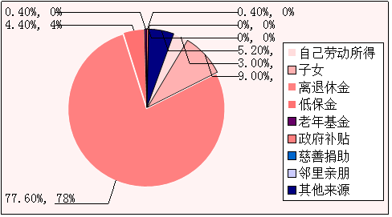
★老年人的幸福观：本次调查在问及老年人生活幸福主要取决于哪些因素时，提及率最高的是三项身体健康53.8%，家庭和睦51.2%有稳定的经济来源40.8%，由此表明，能够拥有健康的身体是每一个老人最大的心愿。我们的公司能为其提供专业化，个性化，情感化的服务。必然能打开老年服务市场。

五、产品开发
本公司除了在医药治疗方面关爱老年人的健康，同时我们还有自己的心里治疗师、治疗室，帮助老年人解决心理上的一些问题，同时在特殊的情况下我们的治疗师还可以起家庭纠纷的调节者的作用，因为大多数老年人的心里疾病是因为家庭的不和睦。同时我们还有自己的律师咨询热线帮助老人解决一些财产纠纷事件。
公司运用科学合理的服务方案，来满足不同心理特点的老年人的需求。服务于社会，服务于老年人。我们将在不断的实践中，创新我们的服务模式，设计出更多的能吸引老年人的新方案。
公司在生活馆主推心理导航室，并附设有健康养生坊与休闲厅，用集多功能于一体的生活馆服务于广大老年人，并在后期业务中，设立舞蹈、器乐等学习兴趣班，并策划多种主题活动，丰富老年人的晚年生活。
5.1．心理导航室
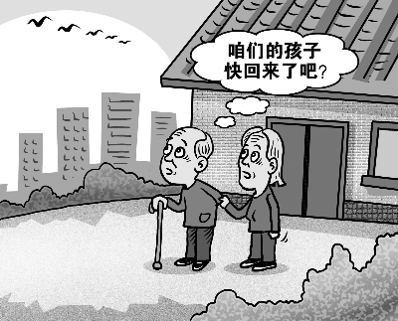
随着老龄化的发展，许多家庭出现空巢现象，现在很多的子女往往因工作等原因，无法陪伴在老年人身边。老人倍感孤独，还有，老人由于年老体弱、活动量减少、经常待家，而产生焦虑、抑郁等心理问题，进而与他们子女相处不融洽。针对老年人心理问题，公司在生活馆主推心理导航室。届时，公司与江苏农林大学心理协会合作，由心理专家进行一对一交流问诊，通过心理疗法等先进手段，改变老年人那些如 “等死”、“自闭”等一系列悲观的心理问题。从而使其能积极的面对晚年的生活，使其精神得以慰藉，让其领悟到余生仍有意义。公司还为其子女提供咨询服务，使其子女能针对父母的需求，更好的去孝顺父母。
对当今各种生活方式病，预防胜过治疗，促进老上人心理健康，就成为预防各种慢性病的重要措施之一。 然而，老年人对自身心理健康关注意识并不强，研究发现，老年期常见的心理精神疾病主要表现在以下几方面：
5.1.1家庭矛盾调节
俗话说的好，家家有本难念的经，各种各样的家庭纠纷，由来已久，那么如何解决这各种的纠纷呢。
<一>孩子不和
一个家庭有时吵吵闹闹是难免，作为长辈就要多同孩子交流，有时可以编一些善意的谎言，在你儿子（女儿）面前要多说你媳妇（女婿），经常都说：“你老婆（老公）怎么怎么的好”在你媳妇（女婿）面前要说：“你老公（老婆）的优点”总的说来你就是你孩子们的“善气宝”常言道：家和万事兴！只要你努力去做就一定会成功。
<二>与孩子之间有代沟
每个人都有每个人不同的家庭，每个家庭都有不同的生活习惯和方式。更何况，一个家里有几个辈分的人，而老人又是最大辈分的人，势必会与孩子们有代沟，那么，如何解决与孩子的代沟呢？
不要硬要强迫孩子接受你的观点，也不要总认为自己是对的。应当承认这种差异是正常和自然的。两代人由于在成长环境、家庭角色及所受的教育和周围的影响，客观地造成了观念上的差异。你不能总看不惯，总想改变他（她），那样可能会适得其反。你试着成为他（她）的朋友，理解他（她）们，让他（她）们感到和父母有共同的语言，信任你，可以无话不谈，那时侯，你对就会有真正的影响力了，你悄悄地影响、改变他（她）就容易多了。我和我的女儿一直就是这样的，有时不一致是正常的，不能急，也不一定你都对，只要你是对的，他（她）最终会接受的。
<三>与伴偶之间的争执
夫妻间还是少吵架，吵多了会形成习惯，到最后都不知道为啥吵了，两个人中得有一个人谦让要是都脾气火爆肯定不行的。所以说，两者之间必须有一人谦让，能忍。
有时候你越想知道他越产生逆反心理不让你知道，但也不排除他有不想让你知道的秘密，可以互相沟通啊，不要硬来，按道理来讲，夫妻间不应该有啥大的秘密是彼此不应该知道的。或者有啥影响婚姻和谐的过去也有可能。总之，给对方适当的空间还是有必要的，信任很重要，但是你得确定自己的气场能hold住，毕竟，夫妻吵架，床头吵架床尾合，只是早晚和时间长短的问题。
所以，少吵架，彼此不理解的地方多沟通，冷静的沟通。
<四>经济问题
夫妻之间，AA制不好,毕竟两夫妻嘛,能分得那么清吗?一分一厘的倒能计算,但那样会不会形成习惯,生活中有很多事的,最简单的比如做饭洗碗,还有吃饭的会不会有多吃少吃啊,是不是吃的多就得摊的多?如果都是那样的话,还有房事的时候呢,会不会也要计算一下谁用的力气大些呀,谁费的神多些呀?哈哈…………
最有效的倒是可以轮流当家,规划好一月该用多少,交由一个人支配!而，老一辈，可以放点钱给小辈，让小辈去自由发挥，不要把小辈拘束。
5.1.2老年人财产法律援助
具体活动见附录5
5.1.3心理咨询与指导
老年人是人生中全方位的失落阶段，所以，老年人的心理习惯之一是倾向回忆往事，不愿展望未来，因为等待他们的未来，不是他们所期待的事情。为此，曾经幸福的老年人，情绪方面多数较平稳；曾经坎坷的老年人，常常被郁闷和惆怅、追悔和叹息所环绕。
老年人的心理需要多数比较现实，要求眼下有事可做，有人与他们交往。特别是刚刚离开工作岗位的离、退人员，由于社会交往减少易产生孤独感。逐渐产生了自卑情绪，抑郁情绪，恐惧和忧虑孤独和寂寞等不良情绪，步入老年，除了身体衰老之外，老年人的消极心理也是引发老年性疾病的主要因素。目前精神心理因素致病，已成为威胁老年人健康的首要问题。对当今各种生活方式病，预防胜过治疗，促进老上人心理健康，就成为预防各种慢性病的重要措施之一。然而，老年人对自身心理健康关注意识并不强，研究发现，老年期常见的心理精神疾病主要表现在以下几方面：
1、黄昏心理：因为丧偶、子女离家工作、自身年老体弱或罹患疾病，感到生活失去乐趣，对未来丧失信心，甚至对生活前景感到悲观等，对任何人和事都怀有一种消极，否定的灰色心理。
2、自卑心理：由于退休后经济收入减少，社会地位下降，感到不再受人尊敬和重视，而产生失落感和自卑心理，可表现为发牢骚、埋怨，指责子女或过去的同事和下属，或是自暴自弃。
3、无价值感：对退休后的无所事事不能适应，认为自己成了家庭和社会的累赘，失去存在的价值，对自己评价过低。
4、不安全感：有些老年人对外界社会反感，有偏见，从而封闭自己，很少与人效，同时，也产生孤独无助的感觉，变得恐惧外面的世界。
5、老年性精神障碍：有些老年人，如果缺少规律的生活，又很少参加群体活动，或是家庭中夫妻关系，亲子关系不和，生活没有愉悦感，就可能诱发各种精神障碍，如神经衰弱、焦虑症、抑郁症、疑病症、恐惧症、强迫症、癔症等。总的看来，老年期的精神障碍发病率略高于其他年龄里。
6、老年性精神病：近年来，老年性精神病发病率也有增加趋势，常见的有：老年性情感性精神病，老年性痴呆，老年性精神分裂症，由于某些慢性疾病引起的大脑衰退和心理变态等。
这是造成老年人心理问题和心理障碍的重要原因之一。
正是由于这一点，我们推出了一个特色项目，叫做老年人心理咨询服务。这个项目是在南通市老年会所里面所没有的。我们通过交谈给来访者以心理上的帮助、教育和指导。帮助来访者解决其生活中的心理、社会问题改善人际关系，提高对环境的适应能力，促进身心健康。我们会以书信，电话，现场等方式咨询。对老年人的心理进行全面的了解，及时发现并解决问题。因为老年人有一种家丑不能外扬的心理，所以老年人主动上门要求心理咨询可能人数不是很多，我们采取主动的方式，对于情绪低落的老人我们会安排心理咨询师和他们谈心，疏解他们内心的淤积，对于子女不能陪伴在身边的老人我们更会加强关注度，使他们感觉到我们是他们的第二任子女，他们是我们第二任父母。让他们有种家的感觉。
5.2．健康养生坊
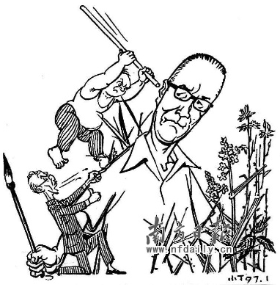
现如今,老年人愈加注重养生,对饮食的关注,对健康的要求都比以往高。对此，公司推出养生坊。养生坊的建立依赖于食品科学院的知识技术支持。届时公司将由食品营养师开展定期讲坛，专门讲授关于老年人养生保健知识，并紧扣老年人养生，根据老年人的资料档案分析，专门为老年人量身定制科学养生的食谱。在养生坊里，公司还设立附属理疗室，与蜂疗医院合作，以其技术基础，开展针灸，推拿等舒筋活骨的理疗服务。让老年人活得更加健康，延年益寿。
5.2.1养生
养生，就是指通过各种方法颐养生命、增强体质、预防疾病，从而达到延年益寿的一种医事活动。所谓生，就是生命、生存、生长之意；所谓养，即保养、调养、补养之意。总之，养生就是保养生命的意思。
药补不如食补。养生观念让您从日常饮食中进行养生。
据调查显示，现如今，97%的人们在透支着自己的健康，90%的人有慢性疾病，79%的人饮食不合理，72%的人错信治疗的能力，高血压患病率高达18.8%，成人超重率高达22.8%，而，。。。这些数据均显示，我们现代人是多么不会照顾自己，养生是必须的，尤其对于老人家而言，除了现代人不会养生外，医疗费用居高不下，对许多慢性营养性疾病，目前还缺乏完全治愈的医疗技术能力也是养生必须推动的原因。
那么，我们如何养生呢？
首先我们会和南通蜂疗机构合作，蜂疗主用中医方法，是从根本上提高人体身体素质，使用中医养生，另外，我们也将从生活中，改变人体，使养生成为实名。
<一>学习太极拳悟道人生
“学习太极拳的过程也是心灵养生的过程，太极拳看似相悖，其实都可以相互转化。”在太极拳中学到的东西也可以运用到职场上，如老子的以柔克刚，运用到一些工作的处理上很有效果。
<二>饮食方式
通常认为，食物最主要的作用是提供营养物质。其实不然，中医很早就认识到食物不仅能提供营养物质，而且还能疗疾祛病。如近代医家张锡纯在《医学衷中参西录》中曾指出：食物"病人服之，不但疗病，并可充饥；不但充饥，更可适口，用之对症，病自渐愈，即不对症，亦无他患"。可见，食物本身就具有"养"和"疗"二方面的作用。而惠尔宝全营养调理机为食疗和素食者提供了最便利、最安全的食疗工具，合理搭配食物，每天坚持使用，一定能让您的身体恢复健康状态。
老人、消化道功能紊乱者、高血压糖尿病、肿瘤等慢性病患者，本身机体抵抗力差，消化能力弱，需要制作流食来补充患者的营养。惠尔宝全营养调理机就能帮助您方便快速的制作流食，并通过大功率和高转速成倍释放食物营养和植物生化素，能有效帮助患者提高身体抵抗力，并逐渐恢复健康。
5.2.2体能检测
许多老年人随着年龄的增大，许多以前潜在的疾病以及慢性病也已逐渐显现出来，许多疾病给老年人们带来了许多困扰，如果当初能够及时有效地治疗的话，老年人将会有一个更加美好的晚年生活。
因此我们公司将会免费为老年人组织每三个月一次的体质健康检查，及时有效地发现老年人的一些常见的疾病，并做好老年人体质健康档案，及时有效地发现并解决这些疾病，还老年人一个健康的晚年生活。
老年人体检计划
体检项目：一般基本检查+内科检查+外科检查+眼科检查+耳鼻喉口咽检查+妇科+血常规+血糖测定+血脂检查+肝功能检测+肾脏机能检查+肿瘤标记筛检+尿常规+彩色B超检查+德国DR摄影检查+心电图检查
体检地点：南通瑞慈体检中心
体检周期：半年一次
体检预算：团购，每人188
体检结束后，做出体检报告，然后进行报告分析，针对每位老年人做出电子档案
体检结束后的后续追踪：在每个星期三、五两日，对每位老人做一些基本检查，比如体重，血压等
5.3．老年人休闲厅
公司以健康休闲为理念，依据馆内实际情况，设立棋牌室，老年人健身室，倡导健康运动，让老年人结交更多同龄朋友，即丰富老年人的精神，又达到健身目的。届时，公司还将设立品茗区，通过公司介绍，让老年人喝到更多种类的好茶。以茶为媒，广交天下友人；品味人生，笑谈往昔风雨。通过茶话会，亦使老年人精神得以丰富，身心得以健康。
除了一些比较普通适合老年人的健身项目外，我们还特地开展了一个“争做关荣农夫”的活动。我们特地为老年人开辟了一块地，每一个人都有属于自己的那一块地，你可以在上面种上自己喜欢的蔬果，每过一段时间我们将组织大家进行自己劳动成果的比赛，最后用大家的成果为大家做一桌的菜。
5.3.1传统项目：
公司组建器乐、舞蹈、戏曲、太极武术、组团旅游等各种兴趣班，让老年人在余生学到更多等服务。
具体活动策划见附录4
5.3.2.拓展项目
（一）金婚回忆：
通过重办婚礼,重现老年人婚礼场景,鼓励其子女协助参与,让老年人重温时代的记忆，使老年人家庭更加和谐美满。
具体活动策划见附录3
（二）老年找个伴儿：
为了使那些晚年丧偶的老年人们能够再次找个伴儿，我们通过会员配亲以及与婚姻介绍所的合作，尽自己的最大的努力去做老年人子女的工作，在老人们晚年的时候为他们找个继续陪伴自己的另一半。
（三）快乐农场：
开心农场项目是我们老年服务业的一项主打项目，它能够使得很多城里的老人体验到农家的乐趣，能够体会播种与收获的喜悦。我们会为老年人提供分块的小方田，老年人可以在上面种上自己喜爱的庄稼或蔬菜，一方面可以打发时间，另一方面也可以让他们的生活更加地充实。这项活动我们是与南通啬园合作，啬园环境优雅，景色宜人，游人在此可体验到远离城市的喧闹、回归大自然的情趣，由于南通中南世纪城附近都是高楼林立，对于绿色只能说是一种奢侈，更别说拥有自己的一小片天地供来播种了，针对这个空缺，我们抓住商机，以每平方米每年200元的价格出租小块已经分割好的田地，并亲切地取名为开心农场，相信一定能够赢得许多老年人的喜爱。
（四）教授外语：
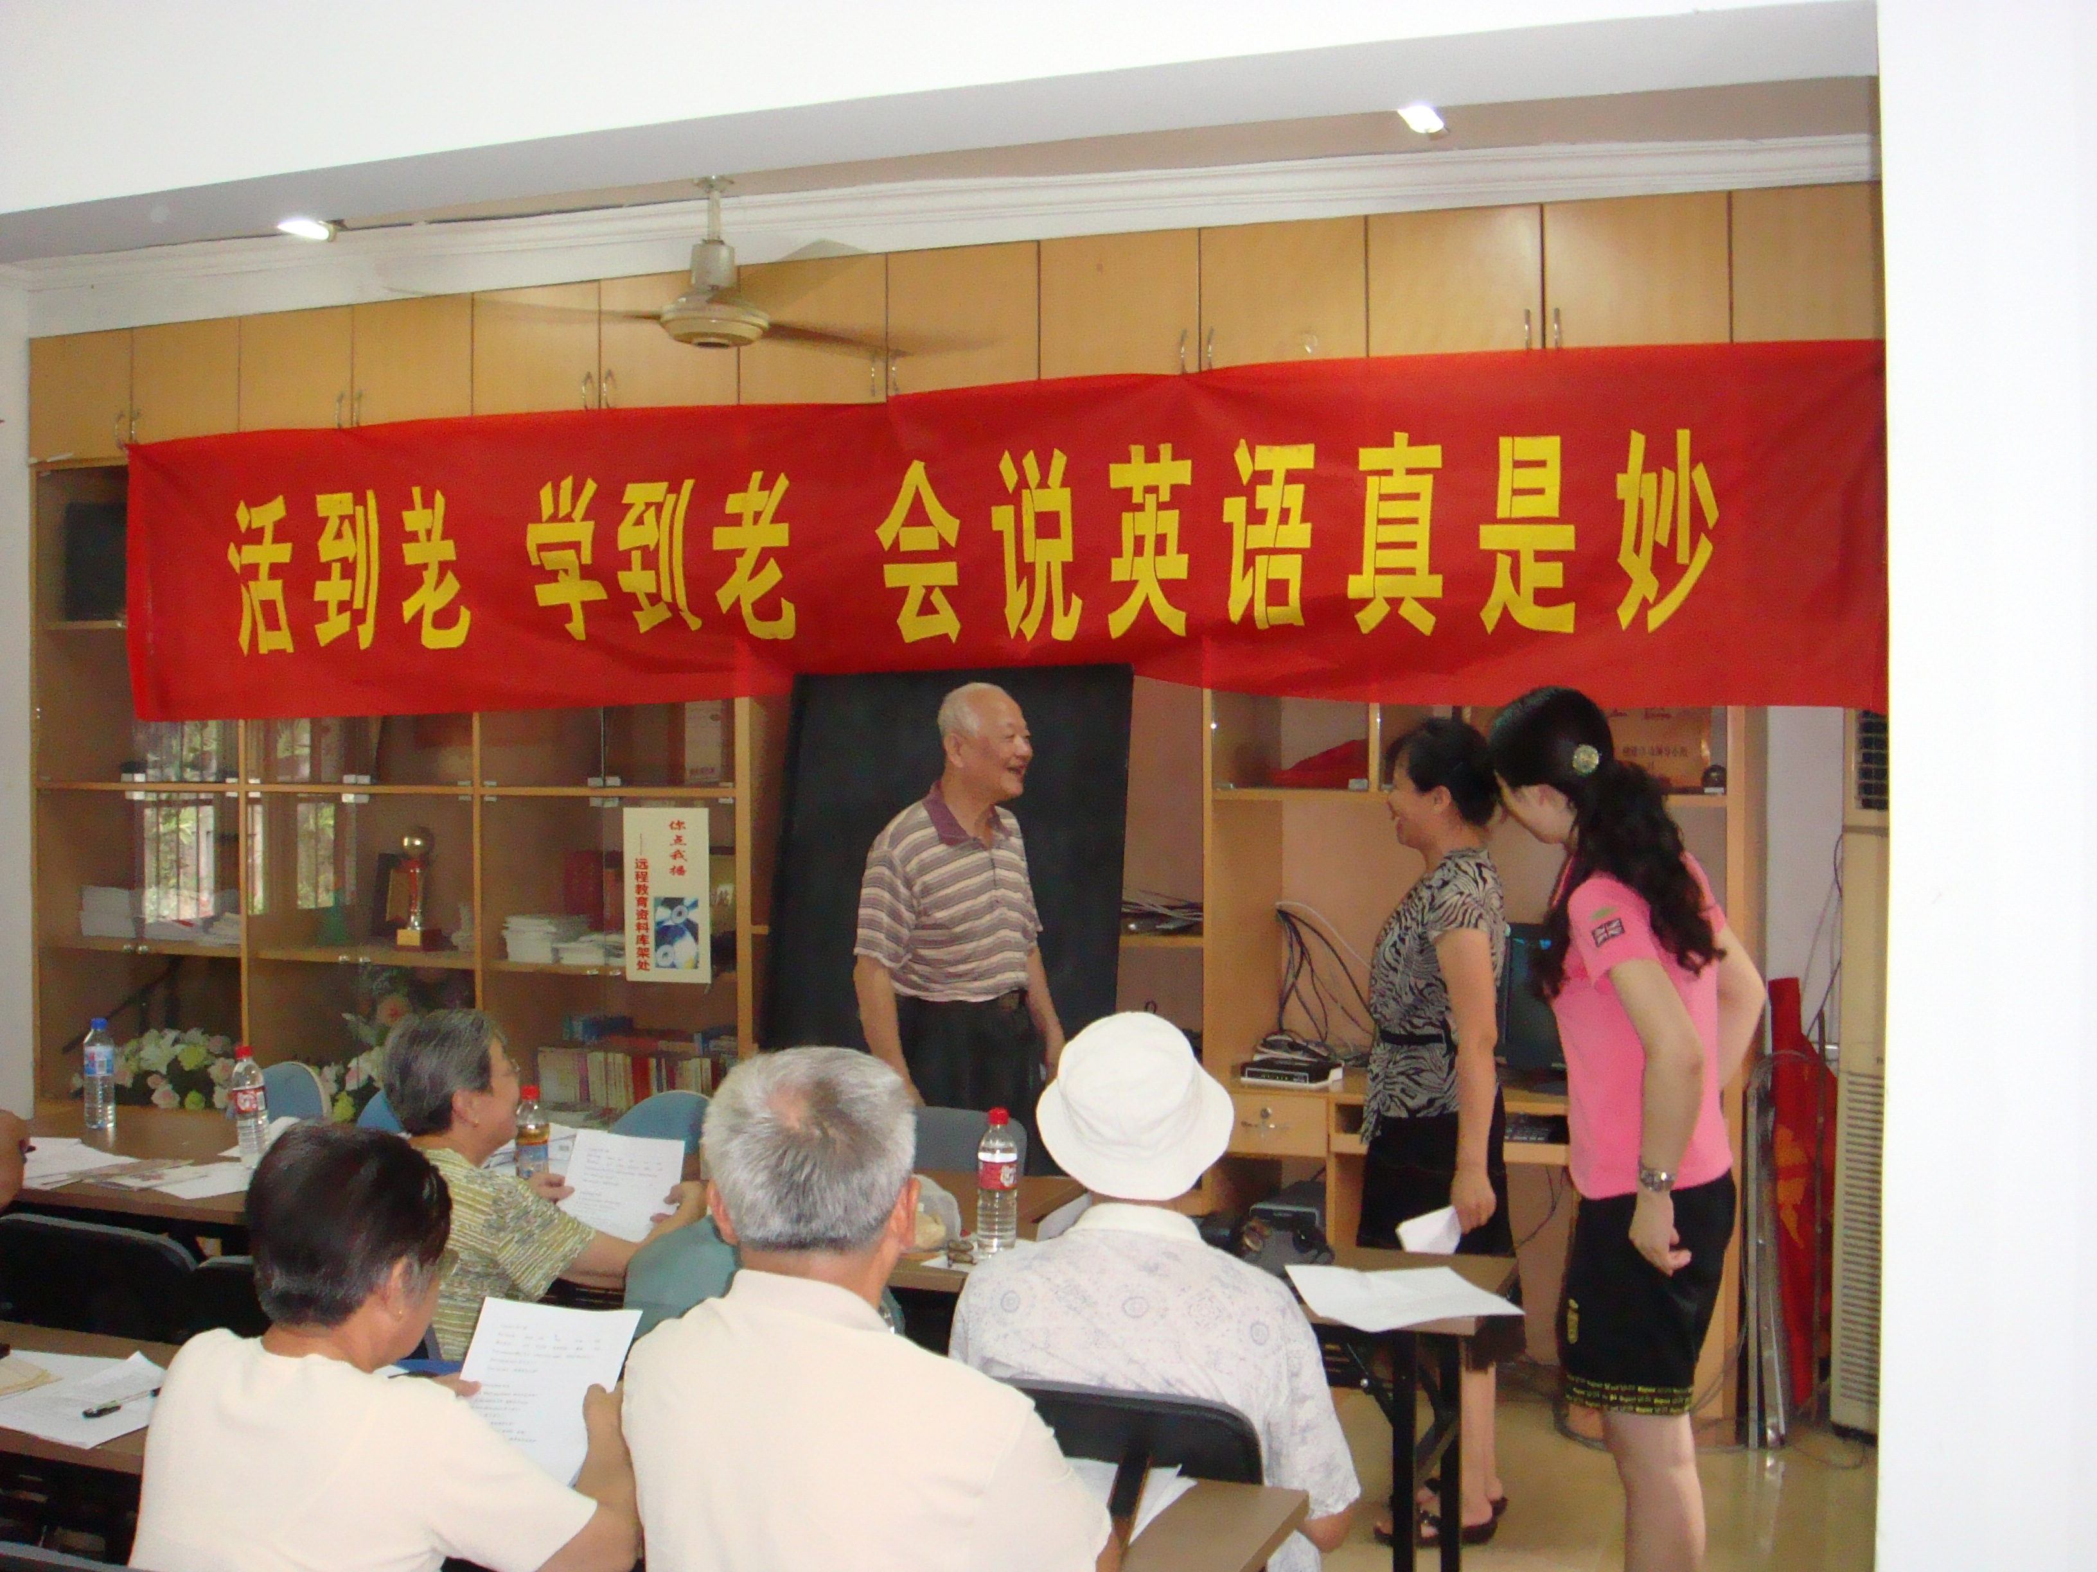
对于一些儿媳或者家人是外国友人的这类特殊的老年人群体，我们特意为他们开设了外语补习班，用最简单的方法花最短的时间让他们可以和家人进行无障碍的交流。
“当今，出国人员要学外语，不出国人员也要学外语;年轻人要学外语，年老人也应学外语。学外语不只是为了出国和工作。生活经验表明：人退休，脑子不可‘退休’。我们在身边就能找到许多这样的例子，离退休后还在认真研究学问的人，脑子仍然很敏捷，身体也健康。
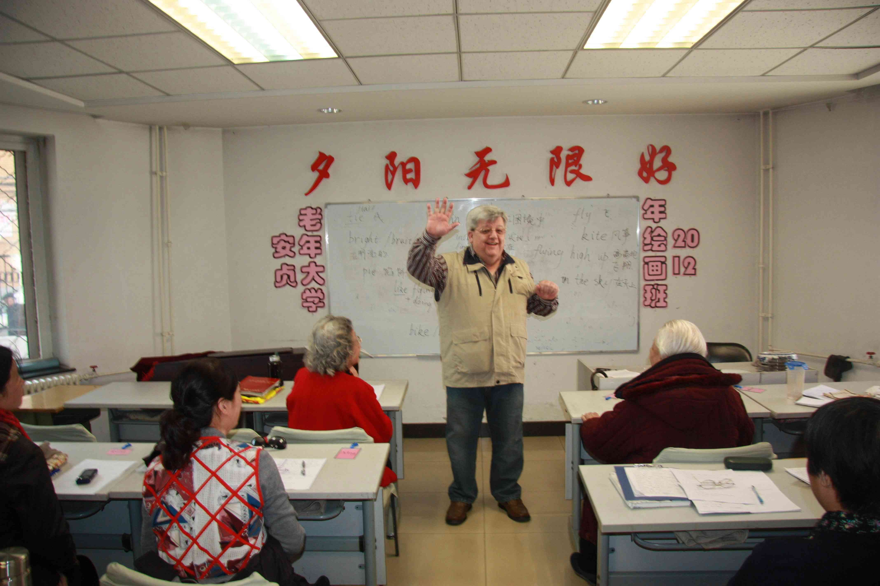
现代研究表明：人衰老是从脑的衰老开始，只有脑子健康才有全身的健康，因而出现从健脑入手的现代养生学派。老年痴呆症已经成为当代的多发病，严重地威胁着老年人的健康。老年痴呆症又是一种疑难病，至今尚无特效药。因此老年痴呆症成为老年人最恐惧的疾病之一。21世纪将是‘自主健康’的时代，用心学习自己不熟识的外语，实是一种好的健脑法。为此，我把学英语，定为老年人的一种辅助的健身法。当然学自己不熟练的而喜欢学的其他外语也会有相同的效果。
学习英语，扩大社交，训练大脑，保障健康。老年人记忆力相对要差点，因此首先要培养兴趣，有了兴趣就要坚持，持之以恒方能有所效“不少老年人子女在国外，或是有出国需求，学习英语有‘用武之地’。即便没有这类需求的老年人也有必要学习英语，奥运会的举办和前不久的国庆节使得大批外国朋友来到中国，随着对外开放的发展，与国外交往越来越频繁，老年人见到外国朋友，再不能当“聋子”、“哑巴”了。
更重要的是随着社会交流的加深，许多家庭中都出现了外籍成员，老年人在与他们的交流中出现了语言困难，这就使老年人感受到无比的困扰与忧愁，通过我们的外语教学我们会用最短的时间教会老年人基本的外语交流，培养老年人交流能力。

六、市场营销
6.1．生命周期的营销策略
营销策略  生命周期 | 市场特点 | 营销目标 | 具体措施
导入阶段 | 老年服务市场还未被充分开发，服务可能令消费者难以接受。 | 迅速进入和占领市场，尽可能地缩短产品的投放期，尽快进入成长阶段。 | （1）找准产品定位，突出产品主题；  （2）看准市场机会，确定投放时机；  （3）确定合适的价格空间；  （4）把握消费特点，开展广告促销；  （5）完善各项服务。
成长阶段 | 消费者人数、利润快速上升，并且达到高峰，老客户稳定，新客户不断进入。 | 为公司创造较高的声誉。 | 巩固和扩大客户市场，积极开发潜在客户市场；运用促销等手段，吸引更多客户加入，限制竞争者进入；  提供增加服务产品的附加值；稳定服务产品的定位，加强品牌宣传。
成熟阶段 | 客户增长速度趋于平稳，原有客户依旧稳定，之前的投入开始产生良好的经济效益和社会效益。 | 稳定的市场份额，获取较高的利润。 | 寻求新的细分市场。包括外延型细分、内涵型细分，寻求更加细化的新客户；产品再生策略；品牌深度开发和综合利用；与客户产生良好的互动，提供更加完善、体贴的服务。
衰退阶段 | 由于市场竞争和新服务产品的吸引，加上客户的自然死亡，客户数量明显回落。 | 保证获取边际利润。 | 积极转移市场，努力在新领域开拓更能满足市场需求的新服务
表6－1：生命周期的营销策略
6.2.产品变革策略
既然老年人产品需求的差异化非常明显，我们在进行产品开发时必须考虑老年人的生理、心理特征，有针对性地开发产品。在食品开发方面尽量“三低”，注意食品的营养，易咀嚼、易消化。对于老年人的服饰，我们公司将会以最大的力度迎合老年消费者的需求特点，把传统设计理念和现代时尚结合起来，不要太花俏，朴实大方，含而不露，产品要注重质量，满足他们求实的需求。
另外，为了开发老年人的住房市场，就不能忽视他们的需求特征，考虑到老年人就近消费的特点，我们的校址选址要接近医院、商场、菜市场，楼层不要太高，高层要24小时有电梯，内部楼道设好扶手、声控开关。此外，老年人对交通工具和其它物品也有讲究。拐杖是很多老人的必备工具，它要古朴、轻便、便携，最好能伸缩，还能引起过往车辆的注意。自行车要轻便，便于上下，有的希望增加助力设备，速度不要太快，便于操作。轮椅也是部分老年人必须的交通工具。对于其他商品，简单、使用方便、操作简单是他们的共同需求，电器、电话按钮要少、简单、醒目，说明书的字要大。
6.3．产品组合策略
努力开发老年人心里引导——健康引导、健康引导——饮食指导、心里引导——生活充电等二合一甚至多合一的组合形式，以吸引各类客户，增强公司的产品组合能力和吸引力。
加强老年服务产品的开发，开发设计各种不同的以服务中高收入老年人为主的人性化、个性化服务产品。
此外，老年人很看重服务，在人员促销过程中，销售人员的服务水平直接影响老年人的消费。因此，要适当的增加促销员，定期对他们进行培训。由于有些老年人反映迟钝，口齿不清，可能产品拿不到或者不了解产品等购物不便，需要更多的帮助，这就有必要增加一些“善解人意”“温柔大方”的促销员。在对老年人的服务中，要百拿不厌，接待热情，亲切的语言和表情给人以体帖和亲切的感觉，淡化和消除老年人的孤独心理，取得老年人信任。对于一些重量型的产品和一次购物较多的老年顾客，应提供送货的服务。
公关活动是赢得老年消费者的重要方法，首先，我们公司要塑造一流的企业形象，在为产品做宣传时多打情感牌，如棉鞋企业组织数百对夫妻免费送棉底鞋给父母，以获取父母的芳心。其次，我们还会立足社区，赞助老年人举办一些有益的健身活动和老年人联谊活动，扩大企业的影响。此外，免费试用、免费健康普查、老年人义诊，健康知识讲座等方式，能让更多的老年人熟悉产品，了解企业。我们还会化被动为主动，对老年人进行电话营销，对消费者动之以情，把老年人变为现实消费者．
6.4．价格营销策略
6.4.1.定价策略：
以会员制为主，制定适当的价格，推出季卡、半年卡、年卡等。
有意加入但还未成为会员的客户，可免费体验一周。已加入的会员，相应服务时间到期，想续卡的，可提供相应折数的优惠。
6.4.2.促销策略：
特殊时间价格，即利用一些特殊节假日、特殊活动的举行、特殊事件的发生来刺激消费、扩大客户的加入。
6.4.2.价格变革：
不同的产品，老年人对其价格的敏感度不同，对于一些生活必需品的价格，老年人十分熟悉，并且形成了一定的价格习惯，该类商品的需求价格弹性尽管不大，却容易影响老年人的忠诚度，从而影响其他商品的消费。所以，对于绝大多数产品，应该采取随行就市的定价策略。对于一些特殊的商品，老年人可能只要能买到，价格高低是次要的事情，这时，我们可以对这部分商品适当提高利润率。
6.5．销售渠道策略
销售渠道，公司将采取直接销售和间接销售相结合的策略，以达到全方位、全天候地把握自己的销售动态和信息。
老龄人求方便、就近购买的需要特别明显，为了满足求方便的需求，营销渠道也要调整。因此，可以开一些便利店或连锁社区超市。把老年人商店建成总体规模很大，而单体规模较小的连锁商店，使其连锁网点遍布大大小小的居民区，这样既可以方便老年人就近购买，又能满足大多数老年人乐于参与和表现自我的心理愿望。在老年人密集的地方开设老年人专业商场，在商场开设老年用品专柜。
采用定点即在公司内、各社区摆点等固定地点等待客户主动上门加入；或与各老年大学、培训机构等建立合作，借用它们的影响力宣传和吸引客户加入。
6.6．促销营销策略
6.6.1.广告营销
①在大众媒体和专业媒体上发布制作精良的企业形象广告，广告力求信息传达准确到位，同时配以文字报道，以达到更好的宣传效果。
宣传公司理念：Your happy Our dream（你的快乐，我们的梦想）。
②电视台。计划选择江苏电视台新闻频道、江苏电视台电视剧频道和南通电视台对本公司进行密集式的广告宣传，以创造相关服务的需求，告知潜在消费者有关本公司所提供的服务信息，从而吸引更多的游客。
③报纸。计划选择江苏老年报、海峡都市报长期持续地来详细介绍本公司的各种服务信息。
④其他广告。在南通公交广播、公交车身、公交站制作能够达到宣传本公司的广告。制作宣传单页到各社区、街道上发放。从而达到宣传效果，更好的把公司信息及时快捷的传递出去。
⑤公益广告。除利用报纸、杂志、广播、电视等传播渠道外，也在社会公益活动中树立良好的企业形象。
6.6.2.公关关系营销策略
▼公司与政府的关系。公司将与政府密切联系，坚持与政府利益趋同的原则，实现公司与政府的双赢。
▼搞好相关媒介的关系。公司采取与主要媒体如江苏电视台新闻频道、江苏电视台电视剧频道和南通电视台等举办赞助研讨会，关爱老年人身体健康等公益活动，并保持与主要媒体记者和编辑的沟通，与他们建立起一种平等互惠、互相支持的关系，提高企业在社会上的知名度和美誉度。
▼邀请加入。通过邀请一些在某些领域有一定成就的老年人加入，通过他们的加入，来达到宣传的效果，增大社会影响力。
▼举办各种文化活动。充分利用节庆日，开展适合与老年人的一系列主题活动，并通过大型焦点事件吸引公众传播，产生光环效应，把本公司宣传成一个令人神往的地方。
▼制作网站。展开网络公关。
6.7．品牌营销策略
在建立本公司服务的过程中，充分注重整体服务的观念，注重服务公司的形象，使在提升服务质量的同时，提升公司品牌的知名度。
公司将突出体现关注老年人身心健康这一社会问题。主打老年人心理、身体健康引导的品牌战略，为老年人提供各种人性化、个性化的服务。
6.7.1.品牌建设——提高公司品牌忠诚度
☆以优质的服务提高品牌美誉度
☆以完善的服务提高品牌忠诚度
☆以良好的公共形象提高品牌知名度
6.7.2.品牌定位为您创造精彩的晚年，伴您度过不老的人生。
6.7.3.品牌建设在品牌建设初期，集中精力建设核心品牌和核心服务，结合服务业及企业自身特点，通过品牌的“标志层”和“信息层”表现企业深层内涵和实力；随着公司的做强、做大，在此基础上站稳脚跟，从“概念层”及“文化层”入手，使品牌概念和品牌文化落实到每一个细节。
6.8．服务营销设计
建立完善的服务网络，为客户提供健全优质的服务。
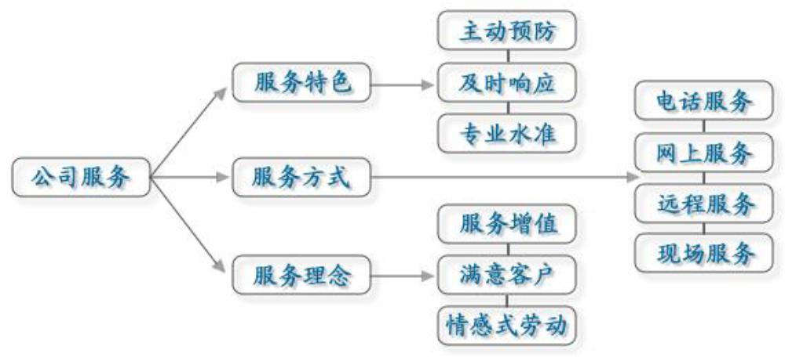
图6－1

前期  服务 | 采用宣传、培训和交流等手段，以及通过公司全体员工的努力，使客户了解我们公司所提供的人性化、情感化、专业化的“心灵之托”服务。
中期  服务 | 建立完善的服务网络（如：电话预约、网络预约等），及老年人之所需，想老年人之所想。
后期  服务 | 建立信息交流反馈渠道，包括销售渠道中的反馈和电子商务的网络反馈。做好服务的信息处理，根据老年人的心理需求、偏好不断完善我们的服务；建立客户档案，与客户保持长期的联系，营销人员可以利用客户档案，上门拜访，电话咨询，寄贺年卡等形式，与客户保持长期的联络，与客户建立好关系，稳定长期的业务往来，争取最大限度地赢得老年朋友对我们公司的信赖。
表6－2：服务营销设计

七、公司
7.1．公司战略
在全面建设小康社会、构建社会主义和谐社会的进程中,随着经济的发展、社会的进步和人口老龄化速度的加快,江苏省老龄事业的地位逐步得到提高,发展老年服务业已有良好的社会氛围，并且政府给予老年服务机构的发展提供大力的支持。在南通市尚无类似我公司的企业，甚至整个江苏省提供同类服务的机构也寥寥无几。我们现在面对的广阔的老年人市场，稳定且有利的外部环境。公司为做大做强，提升自身的核心竞争力，初步拟定以下的发展战略。



7.1.1.发展战略
南通市场
初期（1—2年），
江苏市场
中期（3—8年）
全国市场
长期（9年之后）
图7－1
- 初期（1—2年）
- 立足市场，发展特色优势的基本战略，着力于市场推广，提高公司知名度，建立公司品牌，初步树立企业形象，完善生活馆的服务和内部管理体系。
- 中期（3—8年）
- 根据市场反馈对生活馆进行完善和改进，进一步完善和健全销售网络；扩大规模，加大宣传力度，扩大市场，提高产品竞争力；实施品牌战略，进一步优化公司品牌形象；加强企业员工培训与管理，完成在江苏地区建设10家生活馆的目标。
- 长期（9年以后）
- 产品基本成熟，相应投入更多的资金，在巩固固有市场外，扩展市场空间；开发新产品，实现产品多元化，成为中国老年人品质生活的引领者。
7.2．公司管理体系
7.2.1.公司性质：有限责任公司
7.2.2.公司组织结构图：公司成立初期拟采用直线制的组织形式
股东会
董事会
总经理
监事会
办公室
产品服务部
人力资源部
市场营销部
公关部
财务部
7.2.3.机构职能:
股东会
- 负责召集股东会，并向股东会报告工作，执行股东会的决议。
- 决定公司的经营计划和投资方案以及财务预算、决算方案。
- 制定公司的利润分配方案和弥补亏损方案。
- 制订公司增加或者减少注册资本的方案。
- 决定公司内部管理机构的设置，制定公司的基本管理制度。
- 聘任或解聘公司CRO，决定其报酬事项。
监事会
为了保证公司正常有序有规则地进行经营，保证公司决策正确和领导层正确执行公务，防止滥用职权，危及公司、股东及第三人的利益。监事会是股东大会领导下的公司监督机构，执行监督职能。监事会与董事会并立，独立地行使对董事会、总经理及整个公司管理的监督权。监事会对股东大会负责，对公司的经营管理进行全面的监督。
总经理
- 具体规划和执行公司的发展战略计划，同时主持公司的日常经营管理工作。是公司负责日常经营管理的最高级管理人员。
- 根据年度工作计划，做出下阶段工作的部署，达到量化、细化，分类分项、按人、按时抓好布置、安排、检查和落实。
- 根据工作实际进展状况，不断完善内部管理和运作的机制，加强对各岗位人员的阶段性工作检查考证和年中、年末的考核，加强政治思想工作，提升业务能力。
- 定期向董事会报告担保业务运行情况及财务收支情况。
- 召开办公会议，代表企业对外开展公关活动。
办公室
- 充分发挥办公室综合、协调、助手作用。协助CEO抓好公司计划的安排，组织实施；协调本公司各部门的关系，做好上情下达，下情上报工作。
- 负责经营层的文秘等日常工作，下达会议信息，搞好会议记录汇总。
- 负责处理好公司内部有换事务，包括公司档案、行政事务、办公用具管理工作，以及做好有关内部安全、保卫、保密工作。
产品服务部
- 负责为公司提供产品，保障产品的优质性与完整性。
- 负责日常经营活动中对顾客的服务。
- 制定适时的产品服务计划，细化顾客对象，更好的为顾客提供个性化服务。
- 及时向上级反映产品提供过程出现的问题，与各部门配合完成工作。
- 加强员工培训，针对产品信息，及时传递到每位一线员工手中。
- 掌握公司产品的全面信息，为新客人提供咨询服务。
- 负责贵宾接待，为贵宾提供VIP服务，有需要时提供全程陪同工作。
- 分析并处理顾客意见和投诉，即时将合理化建议向上反映。
人力资源部
- 职工管理工作
1、负责全院各部门专业技术岗位设置方案的编制和设岗数额的报批及调整工作。
2、负责全院各类人员的考核、晋级和工作岗位调整工作。
3、负责全院各类专业技术职务的评审、聘任工作。
4、负责全院职工的继续教育培训工作，建立和完善员工教育培训体系。
5、负责全院职工人事档案管理工作，负责人事工作各类统计报表的填报工作。
（二）招聘和退休工作
1、负责制定全院人员编制、用人计划。
2、负责干部职工的录用审查、劳动合同签订、劳资纠纷调处等工作。
3、负责临时用工的计划管理和清理、清退工作。
4、按照有关规定办理员工的离退休、辞退、辞职手续。
（三）工资、津贴发放工作
1、负责全院人员的劳动考勤工作，维护劳动纪律。
2、负责建立医院绩效管理体系，设计绩效指标，进行目标分解，实施考核评价、奖惩、工资调整等工作。
（四）人才引进工作
负责高层次及各类人才的引进、管理、考核及项目申报等工作。
（五）教学科研工作
组织开展全院教学、科研相关工作，科学设定教学任务和科研计划，并负责督促检查完成情况。
市场营销部
- 负责公司整体形象的宣传和促销活动，并编制产品销售计划，同时量化细分到位。
- 制定开拓老年市场、老年产品市场的规划并组织实施，协助产品开发设计。
- 负责销售业务的统一管理，制定产品开发及价格策略。
- 负责市场调研，进行产品销售分析以及同行业的发展状况进行分析，收集业务情报和市场最新情况进行市场预测和综合分析。
公关部
（一） 报告上级：运营总监
（二） 直接下级：公关主任、美工
（三） 职责范围：
1. 全面负责公关部工作，确保本部门职能的正常发挥；
2. 作为公司的发言人向外界发布消息和信息；
3. 策划并统筹服务业的公关宣传活动；
4. 协助总经理和运营总监负责重要客人的接待工作；
5. 制定本部门工作计划、公关计划及各项工作制度，并监督计划的执行；6. 负责安排接待有关来访人员和处理有关来信、投诉；
7. 管理本部门员工的表现，协调本部门员工的关系；
8. 培训教育员工，评估员工的表现，实施奖惩；
9. 沟通本部门与其他业务部门之间的联系渠道，保持良好的工作关系，以便更好的开展工作；
10. 组织一些大型的公关活动，提高企业整体形象；
11. 有针对性的进行宣传活动，联络沟通新闻媒介和社会宣传渠道；
12. 负责收集与本部门业务有关的文件、资料，处理好各种文件、资料，处理好各种文件的上报，呈批等工作；
13. 督导本部门员工的各项工作，按计划高质量完成；
14. 策划并主持公司的大型活动。
财务部
- 负责公司日常计划财务工作，以及公司建设资金使用情况的监督处理。
- 负责组织编制、审定各项财务计划，组织实施、监控管理、汇总统计、分析报告等全过程。并作出财务预算且对预算执行情况进行分析和评价。
- 负责具体承担借贷等各种融资活动及流动资金的筹集、预算、调拨使用、监控等工作。
7.2.4.公司的发展与创新
- 观念创新：改变老年人“等待死亡”的传统思想，引导老年人丰富夕阳时光，健康生活的新观念。与合作伙伴建立密切的协助关系，树立共赢的观念。
- 策略创新：培养公司的职员，使其成为老年人服务行业的核心专业人员，在公司形成浓郁的气氛。
- 激励机制：
(1)以人为本，以情动人，在了解员工的基础上，体现“关心和尊重”的管理理念，加强管理者与员工相互交流情感，让公司内部形成和谐的气氛。对员工进行有效的物质激励和精神激励，调动员工的积极性。
(2)实行弹性工作制，其具体形式包括弹性工作时间计划、地点计划、工作分摊计划等，学习休假制，不仅满足知识型员工对时间的灵活性要求，也满足了他们对更新知识的要求。

八、风险分析
8.1．市场风险
投资者的投资最终是通过市场来达到投资的得到最大经济效益的最终目的，而投资市场环境是一个非常复杂的因素，它受到政治、经济、法律、文化等多种因素的共同影响。老年服务业是一个新兴的产业，随着人们的生活水平的提高和现有人口老龄化程度的不断加深，市场需求不断扩大，潜在竞争者将会加入这个行业，加剧市场竞争，加上已存在竞争者，形成客观的风险。另外，关于市场，我们没有很确切的案例参考，一切需要自己的摸索，潜在的增加了市场的不确定性，增大风险性。
当然，老龄化的加剧，让我们公司有了更大的市场提升空间，具有更高的开发潜力。同时，现在虽然有不少为老人服务的养老机构，但是缺口很大。江苏地区的老年服务业发展较别的地区比较落后，老年服务行业有待开发。
购买力的高低是市场需求的直接表现，它由多种因素决定的。当地人们的收入水平不一，老年人生活水平高低不平，有些老年服务机构的价格策略在一定程度上限制了这个行业规模的扩大，我们公司将会扬长避短，控制合理的收费，制定合理的优惠政策，使得潜在的市场需求现实化，让更多的老年人加入这个行业中来。
8.2．投资风险
市场变化莫测，风险较大，在投资规模的选择上，没有可以借鉴的经验，所以应先选择小规模作探索性投资，待取得成功经验后，再逐步扩大项目规模，逐步扩大在同一地区的投资总规模。小规模投资需要的资金少，市场研究工作量少，承担的投资风险也少，但可能失去某些市场机会。与之相对，企业规模大，实力雄厚则一般选择采用多种经营方式的跨国公司的多个区域投资的战略，以便多方位地经营业务，占领国际市场。
投资最主要的风险是财务风险，公司财务结构不合理、融资不当使公司可能丧失偿债能力而导致投资者预期收益下降的风险， 不仅使得损失不确定，还导致盈利不确定。而公司在这方面还没有确切的经验去吸取，只能通过市场调研和投资分析等初步制定财务计划。
在公司资金总量中，债务比重大。资金主要来源于银行贷款，资金不足，企业负债经营。加大了公司在建立初期的市场压力。起步阶段，公司主要着重于企业信誉和知名度建设，盈利是次要问题，这样可能导致资金利润率低于利息率，使投资的财务风险加大。同时，负债经营易使公司负债比率加大，相应地对债权人的债权保证程度降低，这在很大程度上限制了公司从其他渠道增加负债筹资的能力，即再筹资风险加大。
8.3．运营风险
公司在运营过程中，由于外部环境的复杂性和变动性以及我们对环境的认知能力和适应能力的有限性，有些方面运营起来不是很容易，失败或运营活动达不到预期的目标可能导致部分损失。我们的特色服务有金婚回忆、老年找个伴，心理辅导等。受世俗思想的影响，很多老人对“老年找个伴”并不认可，认为那是见不得光的事情，也有部分老人认为看心理医生就是有“病”的表现，同时认为“家丑不可外扬”，导致不少老人家心里有很多抱怨却不肯说出来。这对我们的公司运营带来一定的阻碍，但是接触多了，这些服务就能慢慢接受了。但是在短时期内，部分老人可能不能接受，但是我们会组织老年会谈等活动，使老年人克服心里障碍，减轻心理负担，提高个人的接受度。
公司初创，不可避免的会有一些服务不能完全达到预期的效果。我们将对员工进行相应的培训，培养良好的人文关怀，提高我们的服务质量，加强我们的核心竞争力。
另外，考虑到老年人的自身安全问题，我们制定了相关的法律协议，对生活中可能出现的一些事宜明确其相关的法律责任，对因既成事实而追加责任的要签订补偿协议，确保运营的顺畅。
8.4 企业财务风险的特征
（1）筹资方式多元化与企业财务风险管理的矛盾:企业不仅可在货币市场上筹措资金，而且可在资本市场上筹措资金。资本市场是高收益与高风险并存的地方，企业筹措资金时，面临的财务风险更为严峻。
（2）投资策略选择最优化与财务风险管理的矛盾:企业在投资过程中，只有选择最为合适的项目才能使风险最小，盈利最大。如果投资项目的利润低于企业资金利润，就会削弱盈利能力，形成风险投资。
（3）资金利用最大化与企业财务风险管理的矛盾:资金是有时间价值的，如果资金在企业的财务运营中不能够顺利地流通，就会造成企业的资金机会成本增大，产生财务风险。
（4）收益分配合理化与企业财务风险管理的矛盾:对于股利的分配及员工福利的分配是较为复杂的事情，与国际上广泛采用的股利政策相比，中国企业较少分配现金股利，代之以配股或送红股的方法，这助长了投机气氛，也无助于投资者形成正确的投资理念，对企业长期发展缺乏保障。

九、投资分析
9.1．股本结构与规模
公司注册资本165万。股本结构和规模如下：
股本来源  股本规模 | 银行贷款 | 自筹资金 | 南通大学  创业基金
金额 | 45万 | 70万 | 50万
比例 | 27.27﹪ | 42．42﹪ | 30．30﹪
表9—1
股本结构中，南通大学提供的大学生创业基金占总股本的30.30%，自筹资金70万，占总股本的42.42﹪，银行贷款45万元。
9.2．资金来源与运用
公司的主要资金来自银行贷款、南通大学大学生创业基金、,筹建初期需要外借资金45万(金融机构一年期借款，利率6.56%)，主要用作流动资金。资金主要用于购建服务性固定资产(20万)和市场营销等。在公司运营1、2年，我们将在此基础上增加20万或者30万短期借款，以此改善现金流动状况并达到比较合理的资产负债比。
明细如下：
项目投资估算额表（万元）
序号 | 费用名称 | 投资额（万元） | 比例（%）
1 | 厂房租赁 | 18 | 11
2 | 装修费用 | 20 | 13
3 | 设备器材购置 | 20 | 13
4 | 管理费用 | 40 | 25
5 | 营销费用 | 30 | 19
6 | 流动资金 | 30 | 19
总计 |  | 158 | 100
表9—2
9.3．投资的可行性分析
主要假设：装修公司及公司的设备供应商的信誉足够好，设备到货、安装、调试及时，装修在2个月内完成，营运中能够保证服务质量；租赁场地，选址在南通崇川区，付租金即可运营。
投资现金流量表如下：
 | 初期 | 第一年 | 第二年 | 第三年 | 第四年 | 第五年
固定资产投资 | 48.00
流动资金 | 30.00
销售收入 |  | 114.72 | 185.15 | 217.14 | 241.12 | 255.43
-变动成本 |  | 20.62 | 21．23 | 21．89 | 31．65 | 25．63
-固定成本 |  | 62.34 | 65．36 | 70．83 | 80．46 | 80．78
税前利润 | 0.00 | 31.76 | 98.56 | 124.42 | 129.01 | 149.02
-税收 | 0.00 | 0.00 | 0.00 | 0.00 | 25.80 | 29.80
税后利润 | 0.00 | 31.76 | 98.56 | 124.42 | 103.21 | 119.22
+折旧 |  | 6.00 | 6．00 | 6．00 | 6．00 | 6．00
净现金流量 | -78.00 | 37.76 | 104.56 | 130.42 | 109.21 | 125.22
表9－3：投资现金流量表 单位：万元
注：第一季度为建设期（初期），后三季度即投入生产，均记入第一个会计年度
9.3.1投资净现值
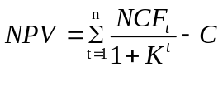

年 份 | 净收益 | 现金净流量NCF_{t}
原投资额 |  | (158)
第一年 | 31.76 | 37.76
第二年 | 98.56 | 104.56
第三年 | 124.42 | 130.42
第四年 | 103.21 | 109.21
第五年 | 119.22 | 125.22
净现值（NPV） |  | 213.07
表9－4：投资NPV计算表 单位：万
银行短期借款（1年期）利率为6.56%，股东回报率为20%.考虑到目前资金成本较低，以及资金的机会成本和投资的风险性等因素，i取10%（下同），此时，NPV= 371.07（万元），远大于零。该投资方案的在计划期内盈利能力比较好，所以该项目是可行的。
9.3.2.投资回收期
 | 现金流量 | 回收额 | 未回收额
原投资额 | 158
现金流入
第一年 | 37.76 | 37.76 | 120.24
第二年 | 104.56 | 104.56 | 15.68
第三年 | 130.42 | 15.68 | 0
第四年 | 109.21
第五年 | 125.22
表9－5：投资回收表 单位：万元
通过净现金流量、折现率、投资额等数据用插值法计算：
回收期=累计净现值出现正值年数-1+(未收回现金/当年现值)。
所以,投资回收期=2+(15.68/130.42)=2.12，投资方案可行。

9.3.3.获利指数

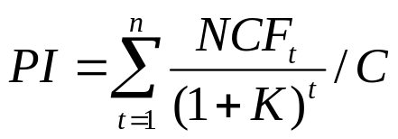

PI=（213.07+158）/158=2.35
PI=2.35大于1,所以该项目是可行的.
9.3.4.内含报酬率法
根据现金流量表计算内含报酬率如下：


按46%的折现率进行测算，净现值为1.73，大于0，说明所选的折现率偏低，因此调高折现率，以47%进行第二次测算，净现值变为-1.24，为负数，说明该项目的内含报酬率一定在46%～47%之间。
用插值法计算可得：
内含报酬率=46%+0.58%=46.58%
远大于资金成本率10%，主要是因为老年服务业没有较大的设备资产折旧，且因为服务优质，市场增长性很好，使得利润很大。由此可见该方案是可行的。
9.3.5.敏感性分析
公司在营销收入、投资、经营成本上存在来自各方面的不确定因素，我们对三者按提高10%和降低10%的单因素变化做敏感性分析。用逐项替代法计算投资回收期和内含报酬率。（见下图：）
公司内含报酬率为46.58%
经营成本 销售收入

投资

-10% 0 10%
不确定因素变化率

项 目 | 投 资 |  | 经营成本 |  | 销售收入
项 目 | - 10% | +10% | - 10% | +10% | - 10% | +10%
内含报酬率 | 48.94% | 37.23% | 47.75% | 38.21% | 36.83% | 49.14%
投资回收期（年） | 1.99 | 2.24 | 1.08 | 2.56 | 2.40 | 1.09
表9－6：项目敏感性分析 单位：万元
公司对销售收入和经营成本的提高和降低都较为敏感。在变化±10%范围内，内含报酬率仍然远远高于资本成本10%，说明能够承担较大的风险，具有一定可靠性。
9.3.6投资回报
根据对未来几年公司经营状况的预测（见资产负债表），公司能保持较高的利润增长，拟从净利润中提取合理比例的资金作为股东回报。为此，公司第一年和第二年不分红，第三年以后每年分红为净利润的30%。

十、财务分析
10.1．主要财务假设
10.1.1.公司设在南通崇川区，企业正常税率为20%。
10.1.2.本公司预估前两个月为公司筹建期，以后月份为公司的试运营期，均计入第一个会计年度。
10.1.3.乐器和服务设施以及办公用设备估计使用寿命5年（考虑到办公用的设备更新速度快的问题），期末无残值，按直线折旧法计提。
10.1.4.公司第一年和第二年不分红，第三年起按净利润的30%分红。
10.1.6.贴现率按10%计算。
10.1.7.职工工资中,按照该行业的工资标准来分配,奖金福利等均包括在内。
10.1.8.项目计算期为5年。
10.2．主要财务报表及附表表

摘 要 | 第一年 | 第二年 | 第三年 | 第四年 | 第五年
一. 主营业务收入 | 99.72 | 165.15 | 187.14 | 211.12 | 225.43
减:主营业务成本 | 15.65 | 3.77 | 7.29 | 26.96 | 18.99
营业务税金及附加 | 2.18 | 2.40 | 2.23 | 2.10 | 3.90
二. 主营业务利润 | 81.89 | 158.98 | 177.62 | 182.06 | 202.54
加：其他业务收入 | 15.00 | 20.00 | 30.00 | 30.00 | 30.00
减：营业费用 | 20.00 | 30.00 | 30.00 | 30.00 | 30.00
管理费用 | 40.00 | 45.00 | 50.00 | 50.00 | 50.00
财务费用 | 2.95 | 1.32 | - | - | -
其他费用 | 0.80 | 1.10 | 1.20 | 1.84 | 2.51
三.营业利润 | 33.14 | 101.56 | 126.42 | 130.22 | 150.03
减：营业外支出 | 1.38 | 3.00 | 2.00 | 1.21 | 1.01
四.利润总额 | 31.76 | 98.56 | 124.42 | 129.01 | 149.02
减：所得税 | - | - | - | 25.80 | 29.80
四.净利润 | 31.76 | 98.56 | 124.42 | 103.21 | 119.22
表10－1 预计利润表 单位:万元

年份  项目 | 第一年 | 第二年 | 第三年 | 第四年 | 第五年
资产
货币资金 | 78.00 | 80.32 | 60.31 | 56.32 | 71.43
固定资产 | 30.00 | 24．00 | 18.00 | 12.00 | 6.00
减:累计折旧 | 6.00 | 6.00 | 6.00 | 6.00 | 6.00
固定资产净值 | 24．00 | 18.00 | 12．00 | 6.00 | 0.00
其他 | 56.00 | 38.00 | 47.69 | 57.68 | 48.57
资产合计 | 158.00 | 136.32 | 120.00 | 120.00 | 120.00
负债及所有者权益
负债:
应付利息 | 2.95 | 1.32 | 0.00 | 0.00 | 0.00
应付职工薪酬 | 40.00 | 45.00 | 50.00 | 50.00 | 50.00
短期借款 | 45.00 | 20.00 | 0.00 | 0.00 | 0.00
负债合计 | 87.95 | 66.32 | 50．00 | 50．00 | 50．00
所有者权益:
实收资本 | 70.00 | 70.00 | 70.00 | 70.00 | 70.00
所有者权益总计 | 70.00 | 70.00 | 70.00 | 70.00 | 70.00
权益总计 | 158.00 | 136.32 | 120.00 | 120.00 | 120.00
表10－2 资产负债表 单位:万元

项 目 | 第一年 | 第二年 | 第三年 | 第四年 | 第五年
一、经营活动产生的现金流量:
销售商品、提供劳务收到的现金 | 99.72 | 165.15 | 187.14 | 211.12 | 225.43
现金流入小计 | 99.72 | 165.15 | 187.14 | 211.12 | 225.43
购买商品、接受劳务支付的现金 | 17.83 | 6.17 | 9.52 | 29.06 | 22.89
支付给职工的现金 | 40.00 | 45.00 | 50.00 | 50.00 | 50.00
支付的所得税 | 0.00 | 0.00 | 0.00 | 25.80 | 29.80
支付其他与经营活动有关的现金 | 25.13 | 35.42 | 33.2 | 33.05 | 33.52
现金流出小计 | 82.96 | 86.59 | 92.72 | 137.91 | 136.21
经营活动产生的现金流量净额 | 31.76 | 98.56 | 124.42 | 103.21 | 119.22
二、投资活动产生的现金流量：
购建固定资产、无形资产和其他 | 58.00 | 0.00 | 00.00 | 0.00 | 0.00
投资活动产生的现金流量净额 | 58.00 | 00.00 | 00.00 | 0.00 | 0.00
三、筹资活动产生的现金流量：
借款所收到的现金 | 45.00 | 20.00 | 0.00 | 0.00 | 0.00
现金流入小计 | 45.00 | 20.00 | 0.00 | 0.00 | 0.00
偿还借款所支付的现金 | 0.00 | 45.00 | 20.00 | 0.00 | 0.00
分配股利所支付的现金 | 0.00 | 0.00 | 29.02 | 30.96 | 35.77
偿付利息所支付的现金 | 0.00 | 2.95 | 1.32 | 0.00 | 0.00
现金流出小计 | 0 | 47.95 | 50.34 | 30.96 | 35.77
筹资活动产生的现金流量净额 | 45 | -27.95 | -50.34 | -30.96 | -35.77
四、现金及现金等价物净增加额 | 31.76 | 50.61 | 74.08 | 72.25 | 83.45
表10－3 现金流量表 单位:万元

10.3．财务报表分析
杜邦财务分析体系
净资产收益率=总资产净利率*权益乘数
=营业净利率*总资产周转率*权益乘数
销售净利率=净利润/营业收入净额
总资产周转率=营业收入/平均资产总额
权益乘数=平均资产总额/平均股东权益总额=1/(1-资产负债率)
利息保障倍数=（税前利润+利息费用）/利息费用
年份  财务指标 | 第一年 | 第二年 | 第三年 | 第四年 | 第五年
盈利能力：
资产利润率 | 0.20 | 0.72 | 1.04 | 1.08 | 1.24
销售净利率 | 0.28 | 0.53 | 0.57 | 0.43 | 0.47
成本费用率 | 0.38 | 1.14 | 1.34 | 0.92 | 1.12
总资产周转率 | 0.73 | 1.36 | 1.81 | 2.01 | 2.13
偿债能力：
资产负债率 | 0.56 | 0.49 | 0.42 | 0.42 | 0.42
权益乘数 | 2.26 | 1.95 | 1.71 | 1.71 | 1.71
利息保障倍数 | 11.77 | 75.67 | - | - | -
表10－4 主要财务指标分析 单位:万元
注：从以上分析可知道：
★资产利润率的逐年升高,表明公司资产的盈利能力增强以及企业管理者的资产配置能力；
★销售净利率越高,表明公司通过扩大销售收益的能力越强；
★五年的成本费用率的均值均保持在很高的水平，说明企业为获得收益的代价越小，企业的盈利能力越强；
★总资产周转率逐年升高,说明公司对资产的利用率逐渐提高；
★资产负债率综合反应企业的偿债能力，表明企业的偿债能力逐渐增强；
★权益乘数比较大，企业财务杠杆比较小；
★利息保障倍数非常大,反映了获利能力对债务偿还的保证程度高。
综上可知：公司整体的盈利和偿债能力都处于稳步增长的状态。
十一、附录
附录1、团队简介
1.1．团队名称：协力同行
1.2．寓意：我不是孤孤单单的一个人，我们是一个团体，一股黏在一起的绳子，是不可分开的一个整体。同时我们还希望通过我们小小的努力能够为老年人创造一个美好的晚年，与老年人们一起协力同行。
1.3．团队口号：追逐梦想，协力同行
1.4．团队支持
 | 姓 名 | 个 人 简 介
指导老师 | 曹宇鹏 | 南通大学机械学院博士、辅导员，毕业于江苏大学。
指导老师 | 万晓峰 | 南通大学机械学院博士，毕业于东南大学研究院。
团队成员 | 侯如山 | 南通大学机械工程学院，在本次大赛中负责竞争分析，是这个项目的负责人。
团队成员 | 邹 帅 | 南通大学机械工程学院，在本次大赛中负责产品开发。
团队成员 | 李大超 | 南通大学机械工程学院，在本次大赛中负责市场营销战略的设计。
团队成员 | 邢倩倩 | 南通大学商学院，在本次大赛中负责财务分析和投资分析。
团队成员 | 王 莉 | 南通大学电子信息学院，在本次大赛中负责修改作品的优缺点，并负责收集相关资料。有很强的排版能力，和对项目的洞察力。
团队成员 | 郑天池 | 南通大学机械工程学院，在本次大赛中负责市场分析及材料整合。

附录2、创业环境介绍
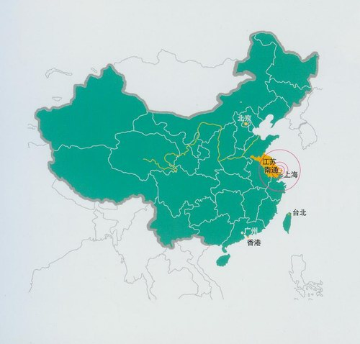
南通，地处我国黄海南部，长江入海口北岸，南与苏州、上海两市隔江相望，西与泰州市接壤，北与盐城市接壤，总面积8001平方公里，南通除狼山低丘群外，都为海拔五、六米以下的平原，平均海拔为四米左右。
在中国的版图上，处于沿海经济带与长江经济带T型结构交汇点和长江三角洲洲头的城市只有两个，一个是国际大都市的上海，另一个就是与其一衣带水、处于长江北岸的南通。南通“据江海之会、扼南北之喉”，隔江与中国经济最发达的上海及苏南地区相依，被誉为“北上海”；北接广袤的苏北大平原，通过铁路与欧亚大陆桥相连；从长江口出海可通达中国沿海和世界各港；溯江而上，可通苏、皖、赣、鄂、湘、川六省及云、贵、陕、豫等地。苏通长江公路大桥建成以后，将使南通进入上海一小时经济圈。南通面临海外和内陆两大经济辐射扇面，与上海有着相似的地理区位优势。素有“江海明珠”、“扬子第一窗口”之称。

附录3：金婚策划方案
(一)前期准备：
婚纱：确定婚纱摄影楼，拍摄金婚主题婚纱照，并制作像框、展示架、提前预约婚礼当天的化妆师、灯光师，并确定当天礼服
酒店：南通金石大酒店，确定场地、舞台及酒席菜单等
蛋糕：定做美味大蛋糕，约4、5层，足够来宾分量
音乐：确定各环节音乐背景的播放，包括入场致辞游戏酒席期间抽奖到退场
游戏：互动环节，提高现场互动
短片：以动画形式诠释金婚伉俪由相识相知相爱到执子之手与子偕老的过程记录，以活泼俏皮开场，让人耳目一新
司仪、礼仪：确定司仪及主持稿，金婚致辞等，选定几名礼仪用于活动走场、入场签到、迎宾、礼品赠送等
表演：提前通知家属准备节目，条件允许，可另请业余人士准备一两个节目提高现场气氛
奖品：确定现场抽奖的礼品，主要以幸福甜蜜为主，如主打IPAD或IPHONE、美的智能电饭煲、双人抱枕
邀请嘉宾：主要为亲朋好友，提前发派请柬（可创意式制成一张记载金婚伉俪50年爱情地图历程的请柬）等或电子邀请函，准备相应的回礼（待定）
物品准备：整场活动下来的物品需要，如礼台、背景墙、抽奖箱、卡通人偶等等的定做,
（二）婚礼安排：
婚礼主题：待定
五十年风风雨雨，五十年相濡以沫，五十年岁月蹉跎，五十年人生如歌。冉冉岁月我只愿为你停留，和你坚守属于我们相知相契老的弥坚爱情。
婚礼格调：神圣庄重，不缺温馨 以金黄色和乳白色调为主
1）通往舞台的主道上铺上一条金黄色的纱布（厚重感强烈的亦可），在纱布上铺上花瓣，（颜色以红为主，如玫瑰，增添喜庆感）形成一条浪漫唯美的的花瓣路，让金婚伉俪找回新婚的浪漫甜蜜。
2）在入口处两边分散排开金婚伉俪的婚纱照及家人的全家福，边框用鲜花及纱布作装饰，突出温馨喜悦，设置一座背景墙，墙上以金婚主题等作重点，用花球、纱布环绕，以背景墙的大小长度，再设立一个花拱门，增添色彩感和装饰感。此用于入场前宾客拍照留念。
婚礼地点：南通金石大酒店大酒店 宴厅
婚礼基本流程：（时间按具体情况而定）
主持人宣布金婚仪式开始，做致辞（1分钟）
动画片播放，由卡通玩偶和小女孩带领主角登场，（6分钟）
主持人采访金婚伉俪浪漫史，真心告白（15分钟）
家属派代表上台致辞及赠礼（5分钟）
主角交换戒指，喝交杯酒及切蛋糕仪式（20分钟）
神秘礼品及儿孙献艺（按实际节目而定，约30分钟）
现场互动环节—游戏（15分钟）
晚宴开始（6点30分正式开始）
现场抽奖环节（在晚宴后的第45分钟开始，时长约为20分钟）
金婚仪式结束，退场
（三）婚礼流程：
1、签到时间：3：45 分 播放背景音乐：待定
宾客陆续进场，屏幕上播放关于金婚伉俪及其家人的电子相册。待宾客基本落座，仪式正式开始（4：30整）。全场灯光暗下，追光灯打在主持人身上，宣布仪式开始，随后播放二老婚姻50年的动画片，当短片定格在最后的卡通人物携手向观众走来时，音乐响起，主道两边的泡沫烟花特效开启，追光灯打在主角身上，由象征金婚夫妇的卡通人偶以滑稽可爱的动作先行开路，一名黑色直发，长相清纯，手拿花球彩带（红彩带中间绑定花球，彩带随风飘扬）的萝莉女孩赤脚走在花瓣路上带路，随后金婚夫妇在欢呼中手挽手共同入场。
2、上台：4：50分 播放音乐：待定
金婚伉俪上台后，灯光局部起亮，追光灯打在台上，主持人做一番致词，开始采访浪漫史（内容可为年轻时如何追求对方，是否一见钟情，年轻结婚的喜悦，初为人父人母的惊喜，相处之道等等）随后真心告白。
3、家属代表上台致词 5：10分 播放音乐待定
在温馨告白后，家属代表上台致词，随后以子女的身份赠送二老礼物，引出交换戒指环节。全场灯光再次全部按下，追光灯分两展，一展停留在台上，另一展打在由门口飞入的两只遥控直升飞机上，飞机变换各种姿势但如影相随的环绕全场，最终飞到金婚伉俪面前打转停落在礼台，飞机上绑定两枚戒指。
4、交换戒指 5：20 分 播放音乐 待定
当飞机停留在礼台上，由子女将其取下，以邀请姿势请金婚伉俪为对方带上戒指，如可以，最好在5点20分一分钟内戴上，寓意鲜明。完毕，主持人发言，礼仪小姐端上带有红绸带的交杯酒及推上金婚大蛋糕，二老向全体宾客敬酒随后交杯，全体宾客起立回敬。二老同时切蛋糕时，焰火启动。（蛋糕下台后，由酒店工作人员迅速分切，放在自助台上或分发）
5、展才艺，寄祝福 5：45分 音乐由表演节目决定
主持人为金婚夫妇送上赠礼，一个包装精美的礼物箱搬上台来，启动泡泡机，让现场增加神秘虚幻感，金婚伉俪当场拆开，包装成礼物的小孙子探出头来，向金婚伉俪送上祝福，并开始才艺表演，其作为表演的第一炮。可舞蹈唱歌朗诗等。
6、互动环节 6：15分
待定
7、晚宴开始 6：30分
金婚伉俪可开始前离场更换轻便的衣服
8、抽奖环节 7：15分
礼仪小姐将抽奖箱放在礼台上，主持人简述礼品及相关事项，开奖者须念出被抽中者的祝福，其中二等奖3名（美的家电）、三等奖8名（双人抱枕一对），由子女开奖，一等奖1名（ipad或iphone4）将由金婚夫妇共同开奖。
9、晚宴结束 7：45分
金婚伉俪及其家属随同卡通人偶送客，因金婚夫妇精力有限，由卡通人偶代替二老送客
（四）工作人员安排：
搜集金婚夫妇口述素材，再制作电子相册、动画短片.（专业人员2名）
礼仪小姐各方面工作安排（1名），现场灯光、道具、麦克风、配乐等追踪播放（2名）
控制现场秩序，到交换戒指环节，需操控遥控飞机，要提前演练，保证活动的正常举行（2名）
负责舞台物品的搬抬及各方面突发事故的处理（2名）
负责酒席开宴的跟进及自助台的蛋糕茶点酒水的补充（1名）
活动的全过程跟踪（2名）

附录4：器乐班活动策划
一、指导思想：
音乐是人类最古老、最具普遍性和感染力的艺术形式之一，是人类通过特定的音。向结构实现思想和感情表现与交流的不可少的重要形式，而器乐演奏作为人类文化的一种重要形式和载体。蕴涵着丰富的文件和历史内涵，以其独特的艺术魅力伴随人类历史的发展，满足人们的精神文化需求；器乐演奏对于激发学生学习音乐的兴趣，提高对音乐的理解，表达和创作能力有着十分重要的作用，著名的美国音乐教育心理学家詹姆士．墨塞尔曾精辟地指出“器乐合奏教学可以说是通往更好体验音乐的桥梁，事上它本身就是一个广泛的音乐学习领域”。器乐演奏对学生进行技能合作意识，情感合作意识，表演合作意识培养，将整体演奏的观念，潜移默化地渗透到群体生活中去，能很好的培养学生的集体协作精神。
二、课程目标
1．教师要注意帮助学生保养好乐器，注意音准和音色。
2．器乐曲的选择与译配，不宜偏大偏难，教学中要体现由浅人深，循序渐进的原则。
3．要注意演奏与唱歌、欣赏、识谱等教学内容相配合，演奏可以与课外活动结合进行。
4．器乐合奏中对学生技能合作意识、情感合作意识、表演合作意识的培养，加强学生的集体协作精神。
5．欣赏中外优秀音乐器乐演奏作品，掌握基本器乐演奏知识，开阔学生的视野，提高文化素养，丰富情感，启发音乐想像力。
6．采用多种形式引导学生积极参与音乐体验，鼓励学生对所听音乐有独立的感受与见解，帮助学生建立起音乐与人生的密切联系，为终身学习和享受音乐奠定基础。
三、课程内容 ．
表现是实践性很强的音乐学习领域，是学习音乐的基础性内容，是培养学生表现能力和审美能力的重要途径。教学中应注意培养学生演奏能力及综合性艺术表演能力，发展学生的表演潜能和创造性潜能，使学生能用音乐的形式表达个人的情感并与他人沟通，融洽感情，在音乐实践活动中使学生享受到美的愉悦，受到情感的陶冶。
四、实施方法
1．成立器乐专家小组，加强专业指导。校本课程器乐演奏的顺利开发，离不开学有专长的专家队伍的指导与引领，我们充分利用校内外的器乐演奏人才资源，邀请了苏州市歌舞团的老师作为我们的专家指导组成员，为我们提供及时有效的指导和帮助。
2．营造浓厚的器乐演奏氛围，渗透中外著名乐曲，把器乐教学推向新的高度。
五、组织形式
1．班组授课式设置有专职教师，坚持每周1节器乐指导
2．器乐班在普遍练习提高的基础上，尊重差异，发展个性，充分发挥学生特长。
3．举行小型音乐会，定期为师生演奏或播放一些中外优秀的器乐演奏精晶。
六、课时安排 ．
器乐班每周活动安排在周一中午和下午第一节课
七、场地安排
器乐班学生上课地点在学校音乐教室。
八、课程评价
课程评价以定性述评与定量测评相结合的方式进行。在器乐演奏活动中，对学生的器乐演奏兴趣爱好、情感反应、参与态度、交流合作、知识与技能的掌握情况等，进定性评价，也可根据需要和可行性，进行量化测评。通过开展“班级音乐会”或其他活动，对每个学生在实践活动中的参与态度，参与程度、合作愿望及协调能力，展示师生音乐作品，音乐评论、演出、照片、录音、录像等，达到相互交流和激励的目的，是一种生动活泼的评价方式。

附录5：法律援助
鉴于在2008至2010年，崇川法援案件连续三年入围省优秀法律援助案件，连续两年夺得全省十大法律援助桂冠。崇川区法律援助中心是我们公司的最佳法律合作伙伴。
在国家经济实力不够强、社会保障体质未健全的情况下，像是依据企业经济效应而定供给的企业退休职工和农村老年人，养老赡养问题尤为突出。在我国，有近亿的老年人生活在农村，这是一个不可忽视的群体，必须重视和加强农村老龄工作，促进各方面关注贫困老年人，解决他们的基本生活问题。针对无子女且经济贫困的老年人，我们联系法律援助中心，由他们代表老年人申请“低保”，并给他们争取到医疗保障；对于那些有子女但子女不履行赡养义务的老年人家庭，法律援助中心将通过法律途径为老年人解决赡养问题。
针对于多子女老年人的家庭财产纠纷问题，我们鼓励他们做一份家庭财产公证，由法律援助中心派专员做公证，给老年人对死后财产分配提供正确、合理的建议，并立出一份具有法律效应的遗嘱。
具体措施:在老年人与子女出现矛盾的时候
1、我们将在社区工作人员的陪同下约出双方了解事情情况进行面对面的交流。
2、由我们调解员进行劝说，达成双方都能接受的解决措施，缓和解决矛盾
3、我们将采取必要的法律保护老年人合法权益。
法律援助机构: 崇川区法律援助中心
地址：南通市跃龙南路36号
电话：0513-85321558
邮编：226001

